**MỤC LỤC**

**ĐỀ MỤC TRANG**

[PHẦN I: THIẾT KẾ VỚI CORELDRAW 7](#_bookmark0)

[CHƯƠNG I 7](#_bookmark1)

[GIỚI THIỆU VỀ CORELDRAW – TỔ CHỨC CỬA SỔ LÀM VIỆC 7](#_bookmark2)

1. [MỘT SỐ KHÁI NIỆM CƠ BẢN 8](#_bookmark3)
2. [KHỞI ĐỘNG CorelDRAW 8](#_bookmark4)
3. [MÀN HÌNH KHỞI ĐẦU CorelDRAW 9](#_bookmark5)
4. [MÀN HÌNH LÀM VIỆC CỦA CorelDRAW 10](#_bookmark6)
5. [BAN HÀNH LỆNH 12](#_bookmark7)
6. [SỬ DỤNG CÔNG CỤ TRỢ GIÚP 13](#_bookmark8)
7. [CHẤM DỨT LÀM VIỆC VỚI CorelDRAW 14](#_bookmark9)

[CHƯƠNG II 15](#_bookmark10)

[LÀM VIỆC VỚI ĐỐI TƯỢNG GRAPHIC 15](#_bookmark11)

1. [TẠO ĐỐI TƯỢNG GRAPHIC 15](#_bookmark12)
   1. [TẠO HÌNH CƠ BẢN 15](#_bookmark13)
   2. [TẠO ĐƯỜNG NÉT 20](#_bookmark14)
2. [BIẾN ĐỔI ĐỐI TƯỢNG 6](#_bookmark15)
   1. [CHỌN ĐỐI TƯỢNG 6](#_bookmark16)
   2. [NHÂN BẢN ĐỐI TƯỢNG 7](#_bookmark17)
   3. [BIẾN ĐỔI ĐỐI TƯỢNG 8](#_bookmark18)
3. [CHỈNH SỬA ĐỐI TƯỢNG 11](#_bookmark19)
   1. [SỬ DỤNG SHAPE TOOL 11](#_bookmark20)

[3.2. SỬ 17](#_bookmark21)

1. [THAO TÁC VỚI NHIỀU ĐỐI TƯỢNG 19](#_bookmark22)
   1. [CANH CHỈNH ĐỐI TƯỢNG 19](#_bookmark23)
   2. [PHÂN BỐ ĐỐI TƯỢNG 21](#_bookmark24)
   3. [ĐỊNH TRẬT TỰ XẾP CHỒNG CÁC ĐỐI TƯỢNG 22](#_bookmark25)
   4. [KẾT NHÓM / HỦY KẾT NHÓM CÁC ĐỐI TƯỢNG (GROUP/ UNGROUP) 23](#_bookmark26)
   5. [KẾT HỢP/ HỦY KẾT HỢP CÁC ĐỐI TƯỢNG (COMBINE/ BREAK APART) 24](#_bookmark27)
   6. [CÁC LỆNH SHAPING 25](#_bookmark28)

[CHƯƠNG III 28](#_bookmark30)

[LÀM VIỆC VỚI ĐỐI TƯỢNG TEXT 28](#_bookmark29)

1. [TẠO TEXT 28](#_bookmark31)
2. [MỘT SỐ THAO TÁC VỚI TEXT 29](#_bookmark32)

[CHƯƠNG IV 37](#_bookmark33)

[TÔ MÀU 37](#_bookmark34)

1. [HỆ THỐNG MÀU 37](#_bookmark35)
2. [TÔ MÀU NỀN CHO ĐỐI TƯỢNG (FILL) 39](#_bookmark36)
3. [TÔ MÀU ĐƯỜNG BIÊN CHO ĐỐI TƯỢNG (OUTLINE) 70](#_bookmark37)
4. [COPY THUỘC TÍNH MÀU 72](#_bookmark38)

[CHƯƠNG V 74](#_bookmark39)

[TẠO HIỆU ỨNG 74](#_bookmark40)

1. [HIỆU ỨNG ENVELOPE 75](#_bookmark41)
2. [HIỆU ỨNG DISTORTION 77](#_bookmark42)
3. [HIỆU ỨNG EXTRUDE 79](#_bookmark43)
4. [HIỆU ỨNG BLEND 82](#_bookmark44)
5. [HIỆU ỨNG CONTOUR 86](#_bookmark45)
6. [HIỆU ỨNG DROP SHADOW 89](#_bookmark46)
7. [HIỆU ỨNG TRANSPARENCY 91](#_bookmark47)
8. [HIỆU ỨNG PERSPECTIVE 92](#_bookmark48)
9. [HIỆU ỨNG POWERCLIP 93](#_bookmark49)

[PHẦN II: MỘT SỐ NGUYÊN TẮC TRONG THIẾT KẾ MẪU QUẢNG CÁO 95](#_bookmark50)

[CHƯƠNG I: CÁC NGUYÊN TẮC THIẾT KẾ LOGO 95](#_bookmark51)

[CÁC NGUYÊN TẮC THIẾT KẾ LOGO 95](#_bookmark52)

[CÁC BƯỚC THỰC HIỆN THIẾT KẾ MỘT LOGO 101](#_bookmark53)

[CHƯƠNG II: CÁC NGUYÊN TẮC THIẾT KẾ POSTER 109](#_bookmark54)

[CÁC THỂ LOẠI POSTER 109](#_bookmark55)

[NHỮNG LƯU Ý KHI THIẾT KẾ POSTER 111](#_bookmark56)

[MỘT SỐ ĐIỀU KHÁC CẦN CÂN NHẮC KHI THIẾT KẾ POSTER 120](#_bookmark57)

[CHƯƠNG III: CÁC NGUYÊN TẮC THIẾT KẾ BAO BÌ 123](#_bookmark58)

[BÀI TẬP THỰC HÀNH 133](#_bookmark59)

1. [BÀI THỰC HÀNH SỐ 1: TỔ CHỨC CỬA SỔ LÀM VIỆC 133](#_bookmark60)
2. [BÀI THỰC HÀNH SỐ 2: TẠO ĐỐI TƯỢNG 134](#_bookmark61)
3. [BÀI THỰC HÀNH SỐ 3: BIẾN ĐỔI ĐỐI TƯỢNG 135](#_bookmark62)
4. [BÀI THỰC HÀNH SỐ 4: THAO TÁC VỚI NHIỀU ĐỐI TƯỢNG 136](#_bookmark63)
5. [BÀI THỰC HÀNH SỐ 5: CHỈNH DẠNG ĐỐI TƯỢNG 137](#_bookmark64)
6. [BÀI THỰC HÀNH SỐ 6: LÀM VIỆC VỚI TEXT 138](#_bookmark65)
7. [BÀI THỰC HÀNH SỐ 7: TÔ MÀU 139](#_bookmark66)
8. [BÀI THỰC HÀNH SỐ 8: TẠO HIỆU ỨNG 140](#_bookmark67)
9. [BÀI THỰC HÀNH SỐ 9: VẼ LOGO 141](#_bookmark68)
10. [BÀI THỰC HÀNH SỐ 10: VẼ CÁC MẪU SẢN PHẨM 142](#_bookmark69)
11. [BÀI THỰC HÀNH SỐ 11: VẼ CÁC POSTER 143](#_bookmark70)

[TÀI LIỆU THAM KHẢO 145](#_bookmark71)

**MÔ ĐUN THIẾT KẾ CÁC MẪU QUẢNG CÁO**

**Mã môn học: MĐ13**

**Vị trí, ý nghĩa, vai trò môn học:**

* Vị trí của môn học: Môn học được bố trí sau khi sinh viên học xong các môn học chung và môn kiến thức kỹ thuật cơ sở, thuộc về khối kiến thức chuyên môn nghề và trước các môn học, mô đun đào tạo nghề chuyên sâu khác.
* Tính chất của môn học: Là môn học chuyên môn nghề bắt buộc

## Mục tiêu của môn học:

* Trang bị cho người học các kiến thức và kỹ năng để chế bản các mẫu quảng cáo.
* Rèn luyện các kĩ năng tạo lập các ấn phẩm dùng cho lĩnh vực quảng cáo.

## Nội dung chính của môn học :

|  |  |  |  |  |  |  |  |
| --- | --- | --- | --- | --- | --- | --- | --- |
| Mã bài | Tên bài/chương mục | Loại bài dạy | Địa điểm | Thời lượng | | | |
| Tổng  số | Lý  thuyết | Thực  hành | Kiểm  tra |
|  | PHẦN I: THIẾT KẾ VỚI CORELDAW |  |  |  |  |  |  |
| MĐ13-  01 | Giới thiệu về Corel Draw  – Tổ chức cửa sổ làm việc | Tích  hợp | Phòng máy | 7 | 3 | 4 |  |
| MĐ13-  02 | Làm việc với đối tượng  graphic | Tích  hợp | Phòng  máy | 16 | 3 | 13 |  |
| MĐ13-  03 | Làm việc với đối tượng  Text | Tích  hợp | Phòng  máy | 10 | 3 | 7 |  |
| MĐ13-  04 | Tô màu | Tích  hợp | Phòng  máy | 15 | 4 | 10 | 1 |
| MĐ13-  05 | Sử dụng hiệu ứng | Tích  hợp | Phòng  máy | 17 | 4 | 12 | 1 |
|  | PHẦN I: NGUYÊN TẮC THIẾT KẾ |  |  |  |  |  |  |
| MĐ13-  06 | Thiết kế Logo | Tích  hợp | Phòng  máy | 19 | 4 | 14 | 1 |

|  |  |  |  |  |  |  |  |
| --- | --- | --- | --- | --- | --- | --- | --- |
| Mã bài | Tên bài/chương mục | Loại bài dạy | Địa điểm | Thời lượng | | | |
| Tổng  số | Lý  thuyết | Thực  hành | Kiểm  tra |
| MĐ13-  07 | Thiết kế Poster, Banner | Tích  hợp | Phòng  máy | 16 | 4 | 11 | 1 |
| MĐ13-  08 | Thiết kế vỏ hộp, bao bì | Tích  hợp | Phòng  máy | 20 | 5 | 13 | 2 |
|  | **Cộng** | | | **120** | **30** | **84** | **6** |

**YÊU CẦU VỀ ĐÁNH GIÁ HOÀN THÀNH MÔ ĐUN**

### Về kiến thức:

Được đánh giá qua bài kiểm tra viết, trắc nghiệm đạt được các yêu cầu:

* Nắm được các kỹ năng cơ bản trong thiết kế hình ảnh quảng cáo
* Biết được nguyên lý tạo lập các mẫu quảng cáo chuyên nghiệp

### Về kỹ năng:

Đánh giá kỹ năng thực hành của người học trong các khâu:

* Biết vận dụng lý thuyết về thiết kế quảng cáo và phần mềm chuyên dụng tạo được các ấn phẩm ví dụ
* Tạo được các mẫu quảng cáo tương đối chuyên nghiệp

### Về thái độ:

Cẩn thận, tự giác trong học tập.

# PHẦN I: THIẾT KẾ VỚI CORELDRAW

## CHƯƠNG I

**GIỚI THIỆU VỀ CORELDRAW – TỔ CHỨC CỬA SỔ LÀM VIỆC**

**Mã bài: MĐ13-01**

**Giới thiệu**

CorelDRAW là phần mềm đồ họa đa năng chạy trên hệ điều hành Windows. Chương trình này cung cấp chức năng tạo và xử lý các đối tượng vẽ vector với bộ công cụ vẽ, tô, tạo hiệu ứng rất đa dạng và phong phú.

Cho tới nay, phần mềm đồ họa CorelDRAW đã có rất nhiều phiên bản. Tài liệu này chỉ trình bày những nội dung cơ bản của CorelDRAW phiên bản 12 (gọi tắt là Corel).

Chương 1 sẽgiới thiệu các thành phần trong cửa sổ làm việc với Corel-DRAW và cách bố trí các thành phần, cài đặt các thuộc tính cho cửa sổ làm việc.

## Mục tiêu

* Phân biệt được các thành phần trong cửa sổ làm việc của CorelDRAW.
* Bố trí giao diện và cài đặt các thông số phù hợp cho màn hình làm việc của CorelDRAW.
* Rèn luyện thói quen cẩn thận, ngăn nắp khi làm việc.

## Nội dung chính

## MỘT SỐ KHÁI NIỆM CƠ BẢN

* 1. **Ảnh Bitmap, ảnh Vector**

Ảnh Vector thể hiện ảnh có thành phần là các điểm rời rạc, các đường hoặc hình thể hiện bằng các đường biên như các bản vẽ kiến trúc, các bản vẽ kĩ thuật

…

Ảnh Bitmap thể hiện ảnh theo từng điểm (điểm ảnh) trên một lưới điểm. Khoảng cách giữa các điểm gọi là độ phân giải và tính theo đơn vị dpi (dots per inch – số điểm trên 1 inch)

CorelDRAW là phần mềm đồ họa vector nhưng vẫn có nhiều công cụ xử lý ảnh bitmap rất hiệu quả.

## Đối tượng

Mọi sự vật trong cuộc sống có thể gọi là đối tượng (object), ví dụ như: ngôi nhà, cây thông, cô gái…

Mỗi đối tượng đều có những đặc điểm riêng được gọi là thuộc tính (properties), ví dụ như: cái bàn bằng gỗ, hình vuông, màu nâu, …và được một số hành vi tác động lên (như di chuyển cái bàn, sao chép thành nhiều cái bàn khác …)

Thiết kế sản phẩm đồ họa thực chất là việc tạo ra các đối tượng hình tròn, hình vuông, …, gắn cho chúng những tính chất nào đó (màu xanh đỏ, nét đậm nhạt

…) và tác động bố trí tạo thành cấu trúc hài hòa.

## 1_bieutuongKHỞI ĐỘNG CorelDRAW

Có nhiều cách để khởi động:

* Nhấp đúp vào biểu tượng shortcut của CorelDRAW trên màn hình desktop
* Nhấp nút Start → Programs → Corel Graphics Suite 12 → CorelDRAW 12.

## MÀN HÌNH KHỞI ĐẦU CorelDRAW

Sau khi khởi động, hộp thoại Welcome to CorelDRAW xuất hiện để chọn công việc:

* **New** : tạo tập tin đồ họa mới
* **Recently Used**: mở một tập tin vừa sử dụng trước đó.
* **Open** : mở một tập tin đồ họa có sẵn.
* **New From Template**: chọn một khuôn mẫu có sẵn làm nền cho bản thiết kế đồ họa mới. **CorelTUTOR**: xem hướng dẫn sử dụng các công cụ trong Corel
* **What‘s New**: xem những nội dung mới của CorelDRAW 12 so với các phiên bản trước.

Nếu không muốn hộp thoại này xuất hiện mỗi khi khởi động CorelDRAW thì bỏ chọn mục ***Show this Welcome Screen at startup***.

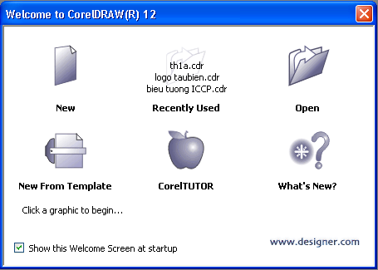

# 10

Thước

Hộp dụng cụ

Thanh duyệt trang

## MÀN HÌNH LÀM VIỆC CỦA CorelDRAW

Thanh tiêu đề Thanh menu Thanh chuẩn Các nút điều khiển cửa sổ

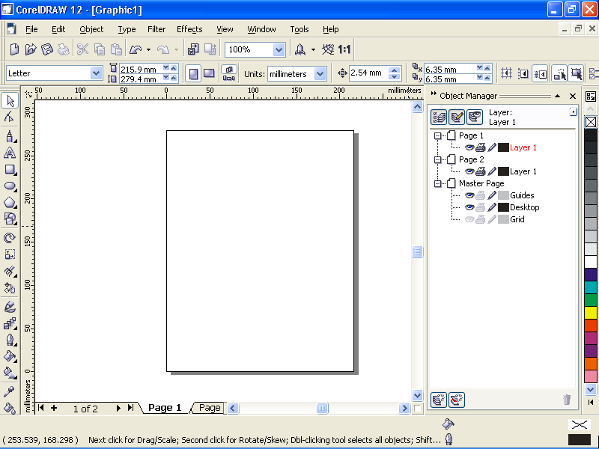

Thanh thuộc tính

Th

Thanh trạng thái

Bảng màu

T

Thanh

ang

Màn hình CorelDRAW thường có các thành phần sau:

anh trạng thái

hanh cuộn tr

Bảng màu

* 1. **Thanh tiêu đề** (Title bar)
  2. **Thanh menu** (Menu bar)

Gồm 10 mục, khi nhấp vào tên mục, các lệnh tương ứng trong nhóm sẽ xuất hiện.

* 1. **Các thanh công cụ** (Toolbar)

Thanh công cụ gồm các nút, mỗi nút tương đương với một lệnh và xếp chúng thành hàng hoặc cột, gọi là thanh công cụ. Có 4 thanh thường được sử dụng nhất la:

* + - ***Thanh chuẩn*** (Standard toolbar): gồm các lệnh cơ bản và thường dùng như tạo tập tin đồ họa mới, mở tập tin, copy, di chuyển đối tượng, in ….
    - ***Thanh thuộc tính*** (Properties toolbar): gồm các thuộc tính của đối tượng

đang chọn. Ví dụ: nếu không có đối tượng nào được chọn thì mặc định là Giấy vẽ đang được chọn → trên thanh thuộc tính sẽ hiện các thông tin như khổ giấy (Letter), kích thước, hướng giấy, đơn vị …

* + - ***Hộp dụng cụ*** (Toolbox): gồm các công cụ để vẽ hoặc chỉnh sửa đối tượng

đồ họa

* + - ***Thanh trạng thái*** (Status bar): hiển thị các thông tin cần thiết tại thời điểm làm việc.
  1. **Bảng màu** (Color Palette)

Dùng để tô màu nhanh cho đối tượng bằng cách nhấp trái chuột vào 1 ô màu trên bảng màu. Nếu nhấp trái vào 1 ô màu và giữ nguyên sẽ xuất hiện các màu lân cận. Nhấp vào mũi tên ở cuối bảng màu để tìm một màu bị ẩn.

* 1. **Thước đo dọc và ngang** (Rulers)

Để canh chỉnh vị trí các đối tượng trên trang giấy vẽ

* 1. **Thanh duyệt trang** (Page Navigator)

Một tập tin đồ họa trong CorelDRAW có thể gồm nhiều trang. Dùng thanh duyệt trang để di chuyển tới trang khác hoặc thêm 1 trang mới, xóa bớt 1 trang.

* 1. **Thanh cuộn dọc và ngang** (Scroll bars)

Dùng để cuộn màn hình, xem các phần bị che khuất.

* 1. **Khung vẽ** (Drawing Window)

Là nơi thiết kế đồ họa. Trong khung vẽ có sẵn tờ giấy vẽ.

Có thể tạo đối tượng ở bất kì nơi nào trên khung vẽ, nhưng khi in, chỉ có những đối tượng nằm trong giấy vẽ mới được in ra.

* 1. **Khay** (Docker)

Là những hộp lệnh chuyên dụng, phục vụ cho việc tiết kế đồ họa. Có thể thu hẹp hoặc mở rộng khay để thuận tiện làm việc.

## BAN HÀNH LỆNH

* 1. **Sử dụng thanh menu**

Trên thanh menu có 10 mục lệnh, mỗi mục lệnh chứa menu dọc gồm các nhóm lệnh.

Nhấp chọn 1 mục lệnh trên thanh menu → nhấp chọn 1 lệnh trong menu dọc

*Ví dụ*: muốn mở 1 tập tin, nhấp vào mục File → chọn lệnh Open

**** Nếu sau tên lệnh có dấu 3 chấm (…), thì khi chọn lệnh sẽ xuất hiện 1 hộp thoại để lựa chọn thêm các thông số cần thiết. Nếu sau tên lệnh có dấu ➢, nghĩa là lệnh đó còn chứa 1 menu dọc bên trong

**** Qui ước: tài liệu này sẽ kí hiệu việc ban hành lệnh bằng menu lệnh dưới dạng:

## [Menu] Tên mục → Tên lệnh → Tên lệnh con (nếu có)

* 1. **Sử dụng thanh công cụ**

Thanh công cụ chứa các nút công cụ, mỗi nút có 1 biểu tượng riêng tương ứng với 1 lệnh trong menu.

Nhấp chọn nút công cụ trên thanh công cụ thay cho việc vào menu 1_Newbutton chọn lệnh.

*Ví dụ*: nhấp chọn nút New trên thanh tiêu chuẩn để tạo 1 tập tin đồ họa mới.

## Dùng phím tắt

Một số lệnh trong Corel được cài đặt phím tắt, được ghi bên cạnh tên lệnh trong menu hoặc trong tooltip

Gõ phím tắt thay cho việc vào menu chọn lệnh hoặc chọn nút công cụ.

*Ví dụ*: gõ phím Ctrl+N để thay cho việc vào menu File → chọn New

## Sử dụng menu tắt

Nhấp phải chuột vào 1 vị trí nào đó trên màn hình sẽ xuất hiện 1 menu dọc chứa các lệnh phù hợp với công việc đang làm. Đó là menu tắt (Shortcut menu)

*Ví dụ*: nhấp phải chuột tại 1 vị trí trống trên giấy vẽ → xuất hiện menu chứa các lệnh để làm việc trên giấy vẽ

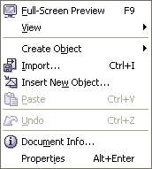

Các chế độ hiển thị Tạo các đối tượng

…………….

## SỬ DỤNG CÔNG CỤ TRỢ GIÚP

Cũng như các phần mềm khác, Corel có phần trợ giúp, chúng ta có thể vào đây để tìm hiểu kĩ hơn công dụng và cách sử dụng các công cụ.

Thực hiện theo các bước sau để tìm thông tin:

* Chọn mục Help trên thanh menu → chọn lệnh Help Topics
* Chọn thẻ Index
* Trong hộp textbox, gõ vào từ khóa của nội dung muốn tìm thông tin → Enter
* Thông tin máy tính tìm được sẽ hiển thị ở cửa sổ bên phải. Thông tin tìm được có thể gồm nhiều mục, muốn xem thông tin chi tiết của mục nào thì nhấp chọn vào mục đó.

Thẻ Index

**Nội dung**

**tìm thấy**

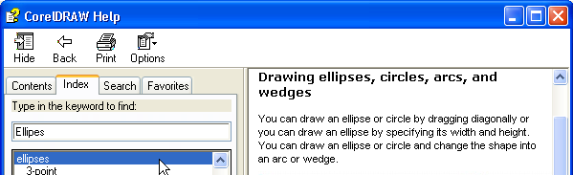

## CHẤM DỨT LÀM VIỆC VỚI CorelDRAW

Thực hiện 1 trong các cách sau:

* [Menu] File → Exit
* Nhấp nút Close trên thanh tiêu đề 
* Gõ phím tắt Alt+F4

## Giới thiệu

**CHƯƠNG II**

**LÀM VIỆC VỚI ĐỐI TƯỢNG GRAPHIC**

**Mã bài: MĐ13-02**

Chương 2 sẽ giới thiệu các công cụ cho phép tạo và xử lý các đối tượng graphic.

## Mục tiêu

* Trình bày được công dụng của các công cụ cho phép tạo và xử lý các đối tượng graphic.
* Tạo và xử lý các đối tượng graphic theo đúng yêu cầu .
* Rèn luyện thói quen cẩn thận, tỉ mỉ khi làm việc.

## Nội dung chính

## TẠO ĐỐI TƯỢNG GRAPHIC

## TẠO HÌNH CƠ BẢN

* + 1. **Rectangle tool **

Rectangle là công dùng để vẽ hình chữ nhật, hình vuông.

* Chọn công cụ: nhấp vào biểu tượng hình chữ nhật trên hộp công cụ.
* Vẽ : trỏ chuột vào vị trí khởi đầu rồi kéo theo đường chéo của hình chữ nhật muốn tạo.

Trong khi tạo hình chữ nhật, nếu nhấn giữ phím **Ctrl** thì sẽ tạo ra hình vuông, nếu nhấn giữ phím **Shift** thì sẽ tạo được hình chữ nhật luôn đối xứng qua tâm xuất phát

 Có thể chỉnh sửa lại hình chữ nhật vừa tạo bằng cách khai báo lại các thông số trên thanh Property.



Chỉnh kích thước Chỉnh độ bo góc

 Nút 3 Point Rectange  dùng để vẽ hình chữ nhật qua 3 điểm (hình chữ nhật nằm nghiêng)

## Ellipse tool

Ellipse là công cụ dùng để tạo hình elip, hình tròn, hình bánh, hình cung

* Chọn công cụ: nhấp vào biểu tượng hình elip trên hộp công cụ.
* Vẽ : trỏ chuột vào vị trí khởi đầu rồi kéo chéo.

Trong khi tạo hình elip, nếu nhấn giữ phím **Ctrl** sẽ tạo ra hình tròn, nếu nhấn giữ phím **Shift** thì sẽ tạo được hình elip luôn đối xứng qua tâm xuất phát.

 Có thể sử dụng các nút Eillipse (dạng elip), Pie (dạng bánh), Arc (dạng cung) và 2 hộp Starting and Ending Angles (góc độ)…trên thanh Property để chỉ định thuộc tính cho đối tượng trước hoặc sau khi tạo.



Các nút thuộc tính của công cụ Ellipse Dạng Ellipse Dạng Pie Dạng Arc

 Nút 3 Point Ellipse  dùng để vẽ hình elip qua 3 điểm (hình elip nằm nghiêng)

## Polygon tool

Polygon là công cụ tạo hình đa giác, hình sao với số cạnh khác nhau.

* Chọn công cụ: nhấp vào biểu tượng hình đa giác trên hộp công cụ.
* Vẽ : trỏ chuột vào vị trí khởi đầu rồi kéo chéo.

Trong khi tạo hình, nếu nhấn giữ phím **Ctrl** thì sẽ tạo được hình đều cạnh, nếu nhấn giữ phím **Shift** thì sẽ tạo được hình luôn đối xứng qua tâm xuất phát.

 Có thể sử dụng nút Number of Points on Polygon để chỉ lại số góc hoặc chuyển dạng cho đối tượng bằng nút Polygon/Star.

Hoäp Number of Points on Polygon



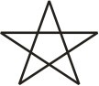

Daïng Polygon Daïng Star Daïng Polygon As Star

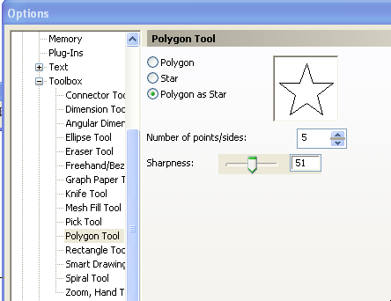 Có thể cài đặt thuộc tính cho công cụ Polygon bằng cách nhấp đúp chuột vào nút Polygon trên thanh công cụ, sau đó lựa chọn các tuỳ chọn trong cửa sổ Options.

## Spiral tool

Spiral là công cụ dùng để vẽ hình xoắn ốc.

* Chọn công cụ: xổ danh sách ẩn trong nút Polygon và nhấp vào nút Spiral.
* Vẽ : + nhập số vòng của đường xoắn ốc vào hộp ***Spiral Revolutions*** (1)

+ nhấp chuột vào vị trí khởi đầu rồi kéo chéo.

Nếu nhấn phím **Ctrl** kết hợp với kéo chuột thì sẽ cưỡng chế tỉ lệ chiều rộng/ chiều cao của đối tượng là 1/1. Nếu đè phím **Sihft** kết hợp với kéo chuột thì sẽ giữ cho hình luôn đối xứng qua tâmxuất phát.



Có 2 dạng xoắn ốc:

* + Symmetrical Spiral (2) : dạng xoắn ốc đều
  + Logarithmic (3) : dạng xoắn loga **1 2 3 4**

Dạng xoắn loga sẽ có hệ số phân tán (Spiral Expansion Factor (4)) từ 1 → 100

## Graph Paper tool

Graph Paper là công cụ tạo các ô lưới trên giấy vẽ.

* Chọn công cụ: xổ danh sách ẩn trong nút Polygon và nhấp vào nút Graph Paper
* Vẽ : + khai báo số dòng, số cột trong hộp Graph Paper Columns and Rows

+ trỏ chuột vào vị trí khởi đầu rồi kéo chéo.

Nếu nhấn phím **Ctrl** kết hợp với kéo chuột thì sẽ tạo ra các ô lưới vuông. Nếu đè phím **Sihft** kết hợp với kéo chuột thì sẽ giữ cho hình luôn đối xứng qua tâmxuất phát.

|  |  |  |  |  |  |
| --- | --- | --- | --- | --- | --- |
|  |  |  |  |  |  |
|  |  |  |  |  |  |
|  |  |  |  |  |  |



Graph Paper Columns and Rows

**** Có thể tách 1 tấm lưới thành các ô riêng lẻ bằng cách nhấp chọn nút Ungroup

(1) hoặc Ungroup All (2) trên thanh thuộc tính.

**(2)**

**(1)**



## Các dạng định sẵn

CorelDRAW cung cấp một số các hình cơ bản và hình đặc biệt giống công cụ AutoShapes trong Microsoft Word, bao gồm:

* Basic (1) : dạng cơ bản



* Arrow (2) : dạng mũi tên
* Flowchart (3) : dạng sơ đồ

- Star (4) : dạng sao (1) (2) (3) (4) (5)

* Callout (5) : dạng câu thoại
* Chọn công cụ: nhấp vào nút công cụ muốn sử dụng trên hộp công cụ, sau đó sổ menu danh sách các hình trên thanh Properties để chọn 1 hình mong muốn.
* Vẽ: thực hiện giống như khi thực hiện các công cụ khác.

*Ví dụ*: khi chọn Basic Shapes, thanh thuộc tính sẽ hiển thị như hình bên

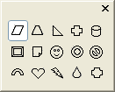

CorelDRAW X3



Corel CAPTURE

 Trong khi vẽ, có thể kết hợp với phím Ctrl, Shift sẽ có tác dụng tương tự như các công cụ trên.

## TẠO ĐƯỜNG NÉT

* + 1. **Freehand tool**

Freehand là công cụ vẽ đường tự do giống như bạn dùng bút chì để vẽ. Bằng công cụ này bạn có thể tạo ra các đường có hình dạng bất kì theo đường drag chuột của bạn. Tuy nhiên, khi drag chuột, nếu tay bạn rung thì các đường tạo ra cũng rung theo.

* Chọn công cụ: xổ menu chứa các nút lệnh ẩn trong nút Bezier trên hộp công cụ rồi click chọn nút Freehand tool.

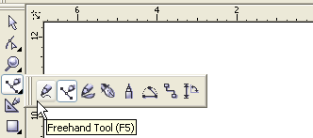

**Nút Bezier**

Sau khi chọn nút Freehand tool, con trỏ sẽ có dạng như hình bên:

* Vẽ:

+ Click chuột tại điểm khởi đầu và drag chuột để tạo ***đường bất kì.*** Khi đang vẽ, nếu đè phím **Shift** và drag chuột lùi trở lại sẽ có tác dụng xóa phần vừa vẽ, thả phím **Shift** để vẽ tiếp. Nếu điểm kết thúc trùng với điểm khởi đầu thì đường vẽ sẽ khép kín.

+ Click chuột tại điểm đầu rồi click chuột tại 1 điểm khác để tạo ***1 đoạn thẳng***.

Nếu kết hợp với đè phím Ctrl thì sẽ cưỡng chế cho đoạn thẳng nằm ngang, hoặc có góc nghiêng là bội số của 15 (theo xác lập ngầmđịnh)

+ Muốn tạo ***các đoạn thẳng liên tiếp***, click chuột tại điểm đầu rồi click đúp chuột

tại điểm thứ 2 để tạo đoạn thứ nhất, click đúp chuột vào điểm thứ 3 để tạo đoạn thứ hai,… thực hiện tương tự cho tới đoạn cuối cùng, nhấn phím ESC để kết thúc vẽ hình đó. Nếu điểm kết thúc của đoạn cuối cùng trùng với điểm khởi đầu của đoạn thứ nhất thì hình vẽ sẽ là một đối tượng khép kín.

+ Muốn vẽ ***nối với 1 đường chưa khép kín*** thì dùng Pick tool để chọn lại đường này rồi dùng Freehand tool để vẽ tiếp.

## Một số đường được tạo bằng Freehand tool

Thanh Property của công cụ Freehand:



## (1) (2) (3) (4) (5)

1. : kiểu bắt đầu của đường
2. : kiểu đường nét
3. : kiểu kết thúc của đường
4. : tự động khép kín đường
5. : kích cỡ của đường

**Kiểu kết thúc**

**Kiểu bắt đầu**

## Bezier tool

Bezier là công cụ cho phép vẽ các đường cong có độ uốn phức tạp hoặc đường thẳng gấp khúc thông qua việc tạo các node.

* Chọn công cụ: click chuột vào nút Bezier trên hộp Toolbox, lúc này con trỏ

chuột sẽ có dạng như hình bên: 

* Vẽ: lần lượt tạo các node, cứ 2 node sẽ hợp thành 1 đoạn, đoạn này có thể là Line (đoạn thẳng) hoặc Curve ( đoạn cong)

+ ***Tạo 1 Curve node***: Click chuột vào vị trí muốn tạo node rồi drag chuột để định vị Control Point của node (tạo tiếp tuyến của đường cong tại tiếp điểm), có thể kết hợp với nhấn giữ phím **Ctrl** để cưỡng chế phương giữa node với Control Point sẽ nằm ngang, hoặc có góc nghiêng – theo xác lập ngầm định – là bội số của 15.

+ ***Tạo 1 Line node*** : click chuột tại vị trí muốn đặt node.

+ ***Vẽ tiếp 1 đường chưa khép kín*** : dùng Pick tool để chọn lại đường này rồi dùng Bezier tool để vẽ tiếp.

+ Bẻ gập hướng Control Point đang tạo: nhấn phím **C** và kéo Control point theo

hướng muốn bẻ gấp.

**Line node**

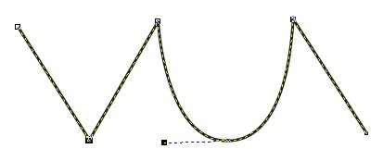

**Curve node**

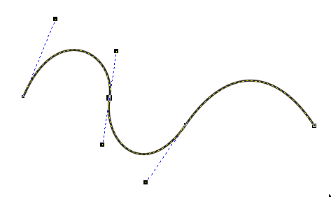

**Control point**

**Node**

**Node**

**Control point**

## Artistic Media tool

Artistic Media là công cụ cung cấp các nét vẽ mỹ thuật.

* Chọn công cụ: xổ menu chứa các nút lệnh ẩn trong nút Bezier trên thanh công cụ rồi click chọn nút Artistic Media tool.

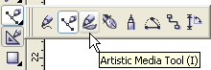

Sau khi chọn công cụ này, thanh Property sẽ thay đổi như hìnhbên dưới:



◆    

Năm nút đầu tiên trên thanh Property là các nút cung cấp các kiểu nét vẽ. Khi bạn chọn 1 trong các nút này thì thanh Property sẽ thay đổi tương ứng với những xác lập cho kiểu nét vẽ đó, và con trỏ chuột sẽ có hình dạng như cây viết lông.

◆ **Preset**

Khi chọn nút Preset, thanh Property thay đổi như hình bên dưới và cung cấp danh sách các nét vẽ trong hộp Preset Stroke list.

**(1) (2) (3)**

1. Freehand Smoothing : độ nhẵn của nét vẽ
2. Artistic Media Tool Width : bề trộng của nét vẽ
3. Preset Stroke list : danh sách các kiểu nét vẽ có sẵn

* Tạo nét vẽ: chọn 1 kiểu nét vẽ trong danh sách, xác định các thuộc tính (độ nhẵn, độ rộng của nét) sau đó drag chuột trên giấy vẽ theo 1 đường bất kì để tạo nét vẽ.
* Nếu muốn chỉnh sửa, chọn công cụ Shape để xuất hiện các node và chỉnh lại đường nét vừa tạo.

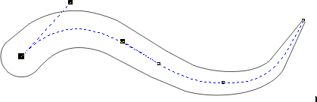

**Đối tượng được tạo bằng nét vẽ Preset và dùng Shape tool chỉnh sửa lại**

❖ **Brush**

Thanh Property của nút Brush gần giống với nút Preset

**(1) (2)**

1. Brush Stroke list : danh sách các kiểu nét vẽ có sẵn
2. Save Artistic Media stroke : lưu trữ mẫu nét vẽ Sử dụng nét cọ Brush tương tự như nét cọ Preset.

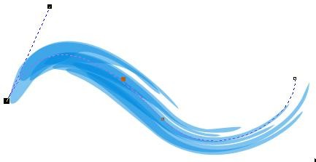Đặc biệt, ở kiểu nét cọ này còn cho phép chúng ta tạo ra những nét cọ của riêng mình. Chúng ta có thể chọn bất kì 1 hình nào và click vào nút Save Artistic Media Stroke rồi đặt tên rồi lưu nó vào danh sách.

## Đối tượng được tạo bằng nét vẽ Brush và dùng Shape tool chỉnh sửa lại

⬥ **Sprayer**

**Sprayer** cho phép tạo các nét vẽ bằng cách phun các đối tượng vào trang vẽ. Các đối tượng này đã được tạo sẵn và chứa trong danh sách (Spraylist Filelist) hoặc là một đối tượng bất kì do bạn tạo ra và lưu vào danh sách.



**(1) (2) (3)**

1. Spraylist File list : danh sách các file Spraylist
2. Choice of spray order : chọn thứ tự spray
3. Dabs/Spacing of objects to be sprayed : mật độ/ khoảng cách của các đối tượng trong 1 spraylist

* Tạo nét vẽ: chọn 1 kiểu Spray trong danh sách, xác định các thuộc tính trên thanh Property, sau đó drag chuột trên giấy vẽ theo 1 đường bất kì để tạo nét vẽ. Bạn sẽ có rất nhiều đối tượng xuất hiện dọc theo đường vẽ mà bạn đã tạo.

+ Đối tượng vừa tạo được bằng Sprayer sẽ gồm nhiều đối tượng con nằm rải rác dọc theo đường biên do bạn tạo ra bằng cách drag chuột. Các đối tượng con sẽ luôn đi liền với đường biên của nó.

+ Bạn có thể chọn công cụ shape và click chuột vào đối tượng vừa tạo để chỉnh sửa lại đường biên. Như vậy, hình dáng của đối tượng sẽ được thay đổi.

+ Bạn có thể tách rời đường biên ra khỏi các đối tượng con bằng cách: click phải chuột vào đối tượng (trước đó phải chọn đối tượng ) và chọn Break Artistic Media Group Apart. Sau khi tách rời, các đối tượng con vẫn được nhóm thành 1 nhóm và luôn đi cùng với nhau. Bạn cũng có thể tách rời các đối tượng con này bằng cách rã nhóm (UnGroup hoặc UnGroup All)

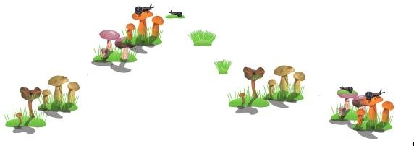

## Đối tượng được tạo bằng nét vẽ Sprayer

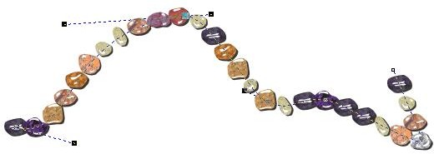

**Đối tượng được tạo bằng nét vẽ Sprayer và dùng Shape tool chỉnh sửa lại**

 **Calligraphic**

Công cụ **Calligraphic** dùng để vẽ các nét theo độ nghiêng của đầu bút.



## Calligraphic Angle

(Độ nghiêng của đầu bút)

Khi sử dụng nét vẽ **Calligraphic**, bạn có thể điều chỉnh độ trơn tru (smoothing) và chiều rộng (width) của nét vẽ giống như với nét vẽ **Preset** ở trên. Ngoài ra, công cụ này còn có thuộc tính Calligraphic Angle dùng để xác lập góc nghiêng của đầu bút.



## Góc nghiêng 20o Góc nghiêng 25o

 **Pressure**

Công cụ **Pressure** cho phép vẽ các nét theo kiểu nhấn đầu bút.



Khi sử dụng công cụ này, bạn có thể thay đổi các thuộc tính: độ trơn tru (smoothing) và độ nghiêng của nét (width)

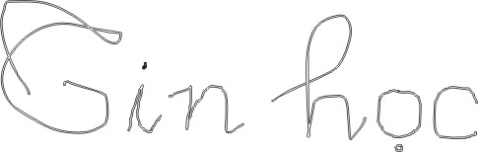

## Hình trên được vẽ bằng Presure có độ trơn là 70 và độ rộng là 0.08cm

## BIẾN ĐỔI ĐỐI TƯỢNG

## CHỌN ĐỐI TƯỢNG

Muốn thực hiện các thao tác xử lý đối với đối tượng thì trước tiên phải chọn đối tượng đó.

Khi một (hoặc nhiều) đối tượng được chọn thì xung quanh đối tượng đó sẽ xuất hiện 8 nút handle và tâm của vùng chọn.

**Tâm vùng chọn**

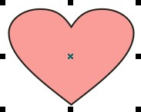

**Handle**

Có thể thực hiện các thao tác chọn như sau:

◆ Chọn một đối tượng:

Cách 1: Chọn Pick toolrồi click trái chuột tại đường biên của đối tượng muốn chọn. Nếu là một đối tượng đã được tô nền thì có thể click chuột trên mặt tô của đối tượng .

Cách 2: Nhấn phím Tab để lần lượt chọn một đối tượng kế tiếp trong trật tự sắp xếp.

❖ Chọn nhiều đối tượng

Cách 1: Chọn Pick tool rồi click chọn đối tượng thứ nhất. Nhấn giữ phím Shift rồi lần lượt click chọn các đối tượng khác.

Cách 2: Chọn Pick tool. Kéo chéo chuột tạo khung Marquee bao trùm hết các đối tượng muốn chọn (hoặc đè giữ phím Alt rồi kéo chuột tạo khung Marquee chạm vào các đối tượng muốn chọn)

⬥ Chọn tất cả các đối tượng

Cách 1: Chọn lệnh Edit → Select All Cách 2: Nhấp đúp chuột tại Pick tool ***LƯU Ý***

* Nếu chọn nhiều đối tượng bằng cách tạo Marquee thì đối tượng nằm dưới cùng sẽ là đối tượng được chọn cuối cùng.
* Muốn khử chọn tất cả đối tượng thì click trái chuột tại một vị trí trống trong vùng vẽ. Muốn khử chọn chỉ một đối tượng trong số nhiều đối tượng đang được chọn thì nhấn giữ phím Shift rồi click trái chuột tại đường biên của đối tượng muốn khử chọn.

## NHÂN BẢN ĐỐI TƯỢNG

Trước khi nhân bản đối tượng , phải thực hiện thao tác chọn một hoặc nhiều đối tượng muốn nhân bản.

##  Dùng phím

Cách 1: Nhấn phím dấu **+** trong cụm phím số bên tay phải bàn phím → tạo bản sao chồng khít lên bản gốc.

Cách 2: Nhấn tổ hợp phím ***Ctrl – D*** → tạo bản sao nằm lệch một khoảng so với bản gốc.

##  Dùng chuột

Cách 1: Chọn lệnh ***Edit → Duplicate*** → tạo bản sao nằm lệch một khoảng so với bản gốc.

Cách 2: Chọn lệnh ***Edit → Clone*** → tạo bản nháy nằm lệch một khoảng so với

bản gốc.

## BIẾN ĐỔI ĐỐI TƯỢNG

* + 1. **Xoá các đối tượng**

Chọn đối tượng rồi chọn lệnh ***Edit → Delete*** hoặc nhấn phím ***Delete***

## Chuyển các dạng đối tượng thành đường cong

Chọn đối tượng rồi chọn lệnh ***Arrange → Convert To Curves*** hoặc nhấn tổ hợp phím ***Ctrl – Q***

## Định lại vị trí đối tượng

**** Định vị trí tự do

Cách 1: Click chọn đối tượng, đưa con trỏ chuột vào tâm của vùng chọn → xuất hiện biểu tượng mũi tên 4 đầu → click giữ trái chuột và kéo rê đến vị trí mới muốn đặt đối tượng .

Cách 2: Click chọn đối tượng, sử dụng các phím mũi tên để di chuyển.

**** Định vị trí chính xác

Nếu muốn đặt đối tượng đến một vị trí mà bạn đã xác định được tọa độ chính xác của nó, thực hiện như sau: chọn đối tượng sau đó nhập tọa độ tại hộp ***Object(s) Position*** trên thanh Property → Enter



**Nhập tọa độ x, y của tâm đối tượng**

## Thay đổi kích cỡ cho đối tượng

**** Thay đổi kích cỡ tự do:

Chọn đối tượng, đưa chuột đến một trong các nút Handlecủa vùng chọn → xuất hiện mũi tên 2 đầu → giữ và kéo chuột để thay đổi kích cỡ của đối tượng . Nếu kết hợp với nhấn giữ phím ***Shift*** thì kích cỡ đối tượng sẽ tăng giảm nhưng luôn đối xứng qua tâm vùng chọn.

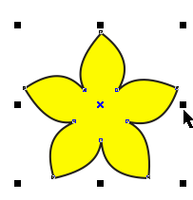

*Khi xuất hiện biểu tượng này thì kéo chuột để thay đổi kích cỡ*

*của đối tượng*

**** Thay đổi kích cỡ chính xác:

Nếu biết chính xác kích cỡ của đối tượng là bao nhiêu thì thực hiện như sau: click chọn đối tượng → khai báo kích thước xác định (chiều rộng, chiều cao) của đối tượng trong hộp ***Object(s) size*** → Enter



**Nhập chiều rộng, chiều cao cho đối tượng**

## Lấy ảnh đối xứng của đối tượng

Bạn có thể lật ngược một (hoặc nhiều) đối tượng lạiso với hướng ban đầu của nó theo chiều dọc hoặc chiều ngang. Đầu tiên, click chọn một (hoặc nhiều) đối tượng . Sau đó thực hiện một trong các cách sau:

Cách 1: Nhấn giữ phím Ctrl, trỏ chuột vào một trong 8 nút handle của vùng chọnrồi kéo vượt qua handle đối diện. Nếu muốn giữ lại đối tượng gốc ban đầu thì click phải chuột trước khi thả chuột trái.

Cách 2: Sử dụng nút ***Mirror Buttons*** trên thanh Property để lấy ảnh đối xứng của đối tượng .

Đối xứng theo chiều ngang



Nút Mirror Buttons

Đối xứng theo chiều dọc

## Xoay đối tượng

**** Xoay một gó tự do:

* + - * Chọn một hoặc nhiều đối tượng .
      * Click trái chuột vào đối tượng thêm một lần nữa để xuất hiện: tâm xoay giữa vùng chọn, các nút xoay ở 4 góc và các nút kéo nghiêng ở trung điểm các cạnh của vùng chọn.
      * Có thể di chuyển tâm xoay đến vị trí tuỳ ý.
      * Trỏ chuột vào một trong các nút xoay rồi kéo rê để xoay đối tượng một góc tương đối. ( Có thể kết hợp với nhấn giữ phím ***Ctrl*** để cưỡng chế độ xoay theo từng nấc được xác lập ngầm định - 15)

**** Xoay một góc xác định:

* + - * Chọn một hoặc nhiều đối tượng .
      * Muốn xoay đối tượng một góc bao nhiêu độ thì khai báo trong hộp ***Angle of Rotation*** → Enter.

## Kéo nghiêng đối tượng

* + - * Chọn một hoặc nhiều đối tượng.
      * Click trái chuột vào đối tượng thêm một lần nữa để xuất hiện tâm xoay giữa vùng chọn, các nút xoay ở 4 góc và các nút kéo nghiêng ở trung điểm các cạnh ở vùng chọn.
      * Trỏ chuột vào một trong các nút kéo nghiêng rồi kéo ( lên, xuống, qua trái, qua phải).Có thể kết hợp với hấn giữ phím Ctrl để cưỡng chế độ nghiêng theo từng nấc được xác lập ngầm định – 15 .

## CHỈNH SỬA ĐỐI TƯỢNG

## SỬ DỤNG SHAPE TOOL

**Shape** là một trong những công cụ hữu dụng nhất để chỉnh dạng đối tượng .

Công cụ **Shape** thường dùng để chỉnh dạng cho các đối tượng như: các hình tự do được tạo bằng Freehand tool, Bezier tool, đường cong ( Cuvers); các hình chuẩn (Rectangles, Ellipse, Polygons …), văn bản (Text), các ảnh Bitmap …

Khi công cụ Shape được chọn thì thanhn Property thay đổi như hình bên dưới:



## Dùng Sape tool để chỉnh dạng cho đường Bezier:

Để tạo hình cho đối tượng là đường Bezier, chọn Shape tool rồi có thể thực hiện phối hợp các thao tác như : tác động chuột trực tiếp trên đường biên (path), chỉnh vị trí các điểm điều khiển (control point) hoặc biến đổi và chỉnh vị trí các nút (node)



## 1 2 3 4 5 6 7 8 9 10 11 12 13 14 15 16 17 18 19 20 21

|  |  |  |
| --- | --- | --- |
| 1. : Add node 2. : Delete node 3. : Join two node 4. : Break curves 5. : Convert curve to line 6. : Convert line to curve 7. : Make node a cusp | 1. : Make node smooth 2. : Make node symetrical 3. : Reverse cure direction 4. : Extend cure to close 5. : Extract subpath 6. : Auto close cure 7. : Stretch and scale node | 1. : Rotate and skew node 2. : Align nodes 3. : Reflect nodes horizontally 4. : Reflect nodes vertically 5. : Elastic mode 6. : Select all nodes 7. : Cure smoothnees |

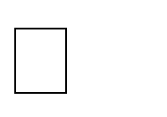**Chọn node**

* Chọn 1 node: dùng Shape tool nhấp chuột tại node muốn chọn.
* Chọn nhiều node:

Cách 1: nhấn giữ phím Shift rồi lần lượt dùng Shape tool nhấp chọn các node

Cách 2: dùng Shape tool kéo chéo tạo khung marquee phủ lên các node muốn chọn.

Lưu ý***:***

* Có thể chọn Shape tool rồi: nhấmphím **Home** để chọn node đầu; nhấn phím **End** để chọn node cuối; nhấn phím **Tab** để chọn node liền kề phía sau. Nhấn phím **Shift + tab** để chọn node liền kề phía trước; nhấn **Ctrl + Home** hoặc **Ctrl + End** để chọn tất cả các node.
* Nếu muốn bỏ chọn 1 trong nhiều node đang được chọn thì nhấn phím **Shift**

rồi nhấp tại node muốn bỏ chọn.

* Nếu muốn bỏ chọn tất cả các node thì nhấp bên ngoài path hoặc nhấn phím

## ESC

**Chuyển đổi thuộc tính node**

* + Dùng Shape tool chọn các node muốn chuyển đổi thuộc tính
  + Chọn các node công cụ chuyển đổi trên thanh Property: Covert Curve To Line : chuyển node cong thành node thẳng

Convert Line To Curve : chuyển node thẳng thành node cong Make Node A Cusp : chuyển node thành nhọn

Make Node Smooth : chuyển node thành trơn Make Node Symtrical : chuyển node thành đối xứng

## Di chuyển node

Dùng Shape tool để chọn cá node muốn di chuyển rồi kéo trong 1 các node này hoặc dùng các phím mũi tên để di chuyển node.

Lưu ý: Có thể nhấp chọn nút ***Elastic Mode*** để bật / tắt chế độ đàn hồi. Nếu chế

độ đàn hồi đang tắt thì các node sẽ di chuyển tịnh tiến. Nếu chế độ đàn hồi đang bật thì các node sẽ di chuyển theo chế độ đàn hồi.

## Thêm, bớt node

* + Dùng Shape tool nhấp tại vị trí các node trên đường biên ( tại đây sẽ xuất hiện 1 chấm sao đen) rồi nhấp chọn nút ***Add Node(s)*** trên thanh Property hoặc nhấn ***phím dấu cộng*** trên cụm phím số. Bạn cũng có thể chọn Shape tool rồi nhấp đúp tại vị trí muốn thêm node để thêm nhanh 1 node. Nếu chọn trước 1 hoặc nhiều node có sẵn rồi nhấp nút Add Node(s) hoặc nhấn phím dấu cộng ttrên cụm phím số thì tạo thêm 1 hoặc nhiều node ở trung điểm các đoạn phía trước những node được chọn.
  + Muốn xoá bớt node thì chọn các node muốn xoá rồi nhấp chọn nút ***Delete Node(s)*** trên thanh Property hoặc nhấn phím ***Delete*** hoặc ***phím trừ*** trên cụm phím số. Bạn cũng có thể chọn Shape tool rồi nhấp đúp tại node muốn xóa để xoá nhanh 1 node.

## Tách rời, nối node

* + Chọn 1 hoặc nhiều node muốn tách rời rồi nhấp chọn node ***Break Curve*** trên thanhn Peoperty. Mỗi node được chọn, sau khi tách rời,sẽ được tách thành 2 node độc lập nằm chồng lên nhau. Nếu tách node của 1 đường biên khép kín thì đường biên này sẽ trở rhành đường hở. Nếu tách node

của 1 đường biên không khép kín thì đường biên đó sẽ được chia thành 2 đường biên con (subpath)

* + Muốn nối 2 node thành 1 thì chọn 2 node ở đầu đường biên rồi nhấp chọn nút ***Join Two Nodes*** trên thanh Property. Nếu chọn 2 node ở 2 đầu của 1 đường biên thì đường này sẽ được khép kín. Nếu chọn 2 node ở đầu của 2 đường biên con thì 2 đường này sẽ được nối lại thành 1 đường.

## Tạo thêm đoạn thẳng để nối 2 node ở đầu đường biên

Bạn có thể thêm 1 đoạn thẳng vào giữa 2 đoạn thẳng để nối 2 đoạn thẳng đó lại với nhau thành 1 đoạn thẳng.

* + Chọn 2 node ở đầu đường biên rồi nhấp chọn nút ***Extend Curve To Close***

trên thanh Property. Nếu chọn 2 node ở 2 đầu của 1 đường biên thì đường này sẽ được khép kín. Nếu chọn 2 node ở đầu của 2 đường biên con thì 2 đường này sẽ được nối lại thành 1 đường biên.

* + Có thể nhấp chọn nút ***Auto – Close*** trên thanh Property để tạo thêm những đoạn thẳng nối kín 2 đầu của các đường biên con hở.

## Tách đường biên con thành đối tượng độc lập

Khi 1 đối tượng có nhiều đường biên con thì có thể tách 1 trong các đường biên con đó thành 1 đối tượng độc lập bằng cách chọn 1 node bất kì trong đường biên con muốn tách rồi nhấp chọn nút ***Extract Subpath*** trên thanh Property

## Gióng hàng các node

Bạn có thể canh chỉnh lại vị trì (gióng hàng) các node trên 1 đường biên.

* + - Chọn ít nhất là 2 node muốn gióng hàng
    - Nhấp chọn nút Align Nodes trên thanh Property để mở hộp thoại Node Align. Hộp thoại này có các tùy chọn:

+ Align Horizontal : gióng hàng ngang

+ Align Vertical : gióng hàng dọc

+ Align Cotrol Points : gióng hàng điểm điều khiển

* + - Lựa chọn kiểu gióng hàng rồi nhấp chọn OK.

## Co dãn, xoay, kéo nghiêng các node

Bạn có thể co dãn, xoay, kéo nghiêng các node giống như tác động với các đối tượng .

* + - Nhấp chọn các node muốn tác động
    - Nhấp chọn 1 trong các nút công cụ sau trên thanh Property:

+ Stretch and Scale Nodes : co dãn node

+ Rotate and Skew Nodes : xoay, kéo nghiêng node

* + - Thực hiện các tác động giống như với các đối tượng.

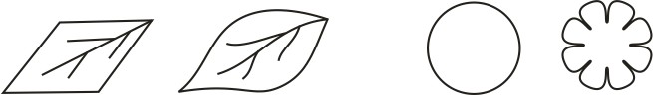

**Đối tượng trước và sau khi chỉnh dạng Đối tượng trước và sau khi chỉnh dạng (Dùng nút Convert Line To Curve) (Dùng nút Stretch and Scale Nodes)**

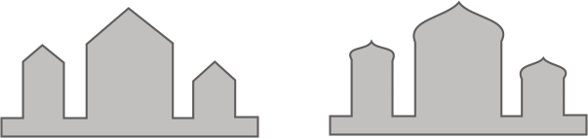

**Đối tượng trước và sau khi chỉnh dạng**

**(Dùng nút Convert Line To Curve và Make Node A Cusp )**

## Dùng Sape tool để chỉnh dạng cho các đối tượng chuẩn Đối với Rectangle

Dùng Shape tool trỏ vào 1 trong các node ở góc của đối tượng Rectange và kéo sẽ hiệu chỉnh được độ bo tròn góc cho đối tượng.

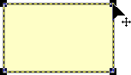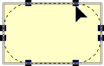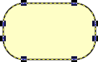

## Đối với Ellipse

Dùng Shape tool trỏ vào node của đối tượng Ellipse và kéo sẽ tạo được dạng bánh (Pie) hoặc dạng cung (Arc). Nếu kéo hướng vào trong sẽ tạo được dạng bánh, nếu kéo hướng ra ngoài sẽ tạo được dạng cung. Nếu đè phím CTRL kết hợp với kéo chuột sẽ cưỡng chế góc mở từng nấc theo xác lập ngầm định (150).

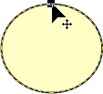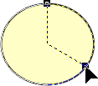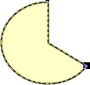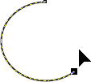

## Đối với Polygon / Star

Dùng Shape tool trỏ vào 1 trong các node của đối tượng và kéo tùy ý sẽ tạo được nhiều dạng sao đặc biệt. Bạn có thể chuyển các cạnh thành dạng cong và điều chỉnh node hay Control point tùy ý nhưng mọi thao tác đều ảnh hưởng đến toàn bộ các cạnh.

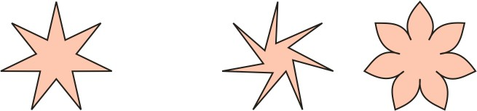

**Trước khi chỉnh dạng Hai trường hợp sau khi chỉnh dạng**

## SỬ DỤNG KNIFE TOOL

Công cụ **Knife** dùng để cắt đối tượng.

Khi chọn Knife tool, thanh property thay đổi như hình bên dưới:



## 1 2

Kết quả sau khi dùng Knife tool cắt đối tượng tùy thuộc vào chế độ của 2 tùy chọn trên thanh Property:

1. ***\_ Leave as one object***: Nếu bật tùy chọn này thì sau khi cắt, các mảnh cắt vẫn còn kết hợp thành 1 đối tượng duy nhất. Nếu tắt tùy chọn này thì sau khi cắt, từng mảnh cắt sẽ tách rời thành 1 đối tượng riêng.
2. ***\_ Auto – Close On Cut***: Nếu bật tùy chọn này thì sau khi cắt, đường biên của từng mảnh cắt sẽ tự động khép kín. Nếu không bật tùy chọn này thì cho kết quả ngược lại.

 Các bước thực hiện cắt đối tượng:

* Chọn Knie tool. Chỉ định các tùy chọn trên thanh Property
* 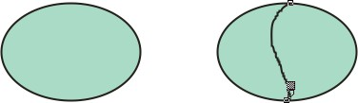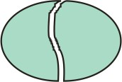Nhấp chuột tại 1 điểm trên đường biên của đối tượng: Nếu là đường biên hở thì chỉ cần nhấp chuột tại vị trí muốn cắt. Nếu là đường biên kín thì phải nhấp chuột 2 lần tại vị trí cắt để tạo được 1 đường cắt.

**Đối tượng ban đầu Dùng Knife tool cắt Kết quả sau khi cắt**

## SỬ DỤNG ERASER TOOL

Công cụ ***Eraser*** dùng để xóa đối tượng. Có thể xóa 1 phần hoặc toàn bộ đối tượng. Khi chọn Eraser tool, thanh property thay đổi như hình bên dưới:



## Circle/Square

**Eraser Thickness Auto – Reduce On Eraser**

 Các bước thực hiện xóa đối tượng :

* Dùng Pick tool chọn đối tượng muốn xóa
* Chọn Eraser tool. Chỉ định bán kính cho công cụ xóa trong mục Eraser Thickness và nên bật nút Auto – Reduce On Eraser, chọn kiểu dáng cho đầu công cụ tại nút Circle/Square trên thanh property
* Nhấp hoặc kéo rê chuột lên phần đối tượng muốn xóa

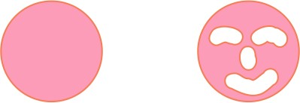

## Đối tượng ban đầu Đối tượng sau khi xóa

## THAO TÁC VỚI NHIỀU ĐỐI TƯỢNG

## CANH CHỈNH ĐỐI TƯỢNG

**Ví dụ**: Bạn tạo ra một số đối tượng nằm ở các vị trí bất kì trên giấy vẽ. Bạn có thể canh chỉnh các đối tượng này lại để chúng nằm trên 1 đường thẳng theo 1 phương nào đó.

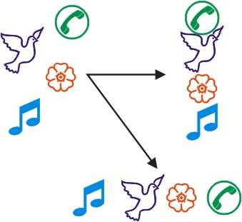

**Các đối tượng trước khi**

**canh chỉnh**

**Các đối tượng được canh**

**chỉnh theo hàng dọc**

**Các đối tượng được canh chỉnh theo hàng ngang**

CorelDRAW cung cấp hộp **Align and Distribute** cho chúng ta làm điều này

##  Trình tự thực hiện:

* Chọn các đối tượng muốn canh chỉnh

## [Menu] Arrange → Align and Distribute

* Chọn 1 chế độ canh chỉnh đối tượng

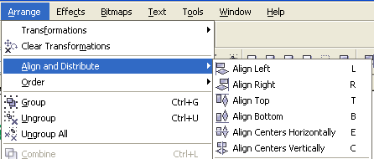

**Các chế độ**

**canh chỉnh**

**đối tượng**

|  |  |  |
| --- | --- | --- |
| **Chế độ** | **Phím tắt** | **Công dụng** |
| Align Left | **L** | Canh thẳng biên trái các đối tượng |
| Align Right | **R** | Canh thẳng biên phải các đối tượng |
| Align Top | **T** | Canh thẳng biên trên các đối tượng |
| Align Bottom | **B** | Canh thẳng biên dưới các đối tượng |
| Align Centers  Horizontally | **E** | Canh thẳng tâm các đối tượng theo hàng  ngang |
| Align Centers  Verticallly | **C** | Canh thẳng tâm các đối tượng theo hàng  dọc |

Có thể chọn chế độ canh chỉnh đối tượng trong hộp thoại **Align and Distribute**

Có 2 cách mở hộp thoại **Align and Distribute**

Cách 1: [Menu] **Arrange → Align and Distribute → Align and Distribute…**

Cách 2: Click chuột vào nút **Align and Distribute** ở cuối thanh Property



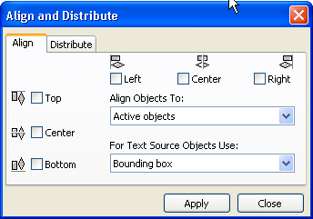

**Canh chỉnh theo**

**chiều ngang**

**Canh chỉnh theo chiều**

**dọc**

## PHÂN BỐ ĐỐI TƯỢNG

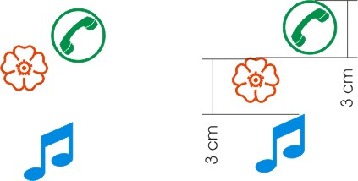

**Các đối tượng trước khi dàn đều ác đối tượng sau khi dàn đều**

** Trình tự thực hiện:**

* Chọn các đối tượng muốn phân bố lại
* Mở hộp thoại **Align and Distribute**
* Chọn thẻ **Distribute**
* Lựa chọn kiểu phân bố trong hộp thoại → **Apply**

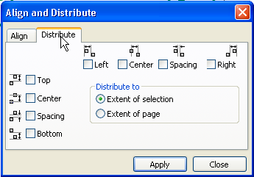

**Phân bố theo**

**vùng chọn**

**Phân bố theo**

**trang giấy**

## ĐỊNH TRẬT TỰ XẾP CHỒNG CÁC ĐỐI TƯỢNG

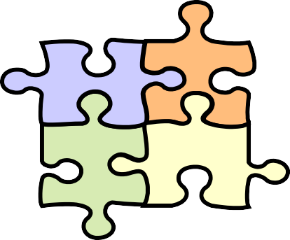

**Dùng lệnh Order định lại trật tự xếp chồng các đối**

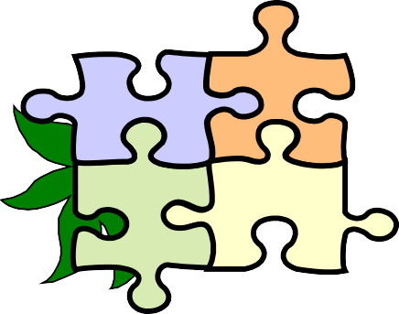

** Trình tự thực hiện:**

* Chọn 1 hoặc nhiều đối tượng muốn sắp xếp lại trật tự so với các đối tượng khác
* [Menu] Arrange → Order → chọn 1 chế độ trong danh sách (tùy theo yêu cầu)

|  |  |  |
| --- | --- | --- |
| **Chế độ** | **Phím tắt** | **Công dụng** |
| **To Font** | Shift -  PgUp | Chuyển đối tượng được chọn lên trên cùng so với các  đối tượng khác |
| **To Back** | Shift –  PgDn | Chuyển đối tượng được chọn xuống dưới cùng so với  các đối tượng khác |
| **Forward One** | Ctrl –  PgUp | Chuyển đối tượng được chọn lên phía trên một cấp độ |
| **Back One** | Ctrl –  PgDn | Chuyển đối tượng được chọn ra xuống phía dưới một  cấp độ |
| **Int Front Of** |  | Chuyển đối tượng được chọn lên phía trên một đối  tượng được nhấp chọn sau đó |
| **Behind** |  | Chuyển đối tượng được chọn xuống phía dưới một  đối tượng được nhấp chọn sau đó |
| **Reverse**  **Order** |  | Đảo ngược thứ tự xếp chồng của các đối tượng được  chọn |

## KẾT NHÓM / HỦY KẾT NHÓM CÁC ĐỐI TƯỢNG (GROUP/ UNGROUP)

* + 1. **Kết nhóm (Group)**

Lệnh kết nhóm có công dụng liên kết nhiều đối tượng được chọn thành 1 nhóm đối tượng . Sau khi kết nhóm, các đối tượng vẫn giữ được các thuộc tính ban đầu nhưng sẽ cùng được chọn và cùng chịu tác động của các lệnh biến đổi

## Trình tự thực hiện

* Chọn các đối tượng muốn kết nhóm
* [Menu] ***Arrange → Group*** hoặc dùng tổ hợp phím ***Ctrl – G*** hoặc chọn nút công cụ ***Group*** trên thanh Prpperty.

## Hủy kết nhóm (Ungroup)

Lệnh hủy kết nhóm (phân rã nhóm) có công dụng ngược lại với lệnh kết nhóm, các đối tượng thuộc 1 nhóm sau khi được hủy kết nhóm sẽ trở lại trạng thái độc lập ban đầu. Nếu trong nhóm có nhiều nhóm con thì lệnh UnGroup sẽ phân rã nhóm thành các nhóm con.

## Trình tự thực hiện

* Chọn nhóm đối tượng muốn phân rã
* [Menu] ***Arrange → UnGroup*** hoặc dùng tổ hợp phím ***Ctrl – U*** hoặc chọn nút công cụ ***UnGroup*** trên thanh Prpperty.

Lưu ý: Để phân rã luôn các nhóm con trong 1 nhóm lớn:

[menu] ***Arrange → UnGroup All*** hoặc chọn nút công cụ ***UnGroup All*** trên thanh Property

## KẾT HỢP/ HỦY KẾT HỢP CÁC ĐỐI TƯỢNG (COMBINE/ BREAK APART)

* + 1. **Kết hợp (Combine)**

Lệnh kết hợp có tác dụng kết hợp nhiều đối tượng lại thành 1 đối tượng duy nhất. Sau khi kết hợp, tất cả các đối tượng ban đầu sẽ chuyển thành đường cong tự do (bezier) và trở thành các đường biên con (subpath) của đối tượng kết hợp. Nếu các subpath khép kín và số lượng subpath có phần giao nhau là chẵn thì phần giao này sẽ bị rỗng. Đối tượng được tạo thành từ lệnh kết hợp sẽ có thuộc tính màu (nền và viền) giống với đối tượng được chọn cuối cùng trước khi ban hành lệnh. Lệnh này chỉ có thể áp dụng cho các đối tượng độc lập.

## Trình tự thực hiện

* Chọn các đối tượng muốn kết hợp
* [Menu] ***Arrange → Combine*** hoặc dùng tổ hợp phím ***Ctrl – L*** hoặc chọn nút công cụ ***Combine*** trên thanh Prpperty.

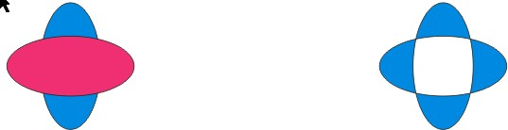

**Hai đối tượng trước khi kết hợp Hai đối tượng sau khi kết hợp**



**Ba đối tượng trước khi kết hợp Ba đối tượng sau khi kết hợp**

## Hủy kết hợp (Break apart)

Đây là lệnh ngược với lệnh kết hợp, nó có công dụng tách các subpath trong 1 đối tượng đã được kết hợp thành các đối tượng độc lập. Các subpath sau khi được tách rời có tính chất màu giống với đối tượng kết quả trong lệnh kết hợp trước đó.

## CÁC LỆNH SHAPING

* + 1. **Khái niệm về đối tượng trong lệnh shaping**

1. Source Object (S)
   * Là đối tượng ***gốc***
   * Được chọn ***trước*** khi ban hành lệnh
   * Có thể được chọn ***một hoặc nhiều*** đối tượng làm Source object
2. Target Object (T)
   * Là đối tượng đích
   * Được chọn sau khi ban hành lệnh
   * Có thể được chọn ***một hoặc nhiều*** đối tượng làm Taget object

## Khảo sát công dụng của các lệnh Shaping

Khảo sát các lệnh Shaping với 2 đối tượng: 1 hình vuông màu đỏ nằm trên 1 hình tròn màu xanh.

|  |  |  |  |  |
| --- | --- | --- | --- | --- |
|  | | **KẾT QUẢ** | | |
| **CÁCH CHỌN ĐỐI TƯỢNG** | S:  T: |  |  |  |
| S:  T: |  |  |  |
| **CÔNG DỤNG** | HÌNH DẠNG | Phần hình trùng  nhau của Target và Source | Phần hình của  Target không trùng với Source | Tổng thể hình bao  ngòai của Target và Source |
| MÀU | Của đối tượng  Target | Của đối tượng  Target | Của đối tượng  Target |
| TÊN LỆNH | | **INTERSECT** | **TRIM** | **WELD** |

## Bảng so sánh các lệnh Shapping

* + 1. **Thực hiện lệnh shaping**
* Mở hộp lệnh Shaping

*Cách 1:* **Menu Arrange → Shaping → Shaping**

## *Cách 2:* Menu Window → Dockers → Shaping

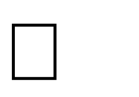 **Danh sách các lệnh**

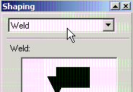

 **Hình minh họa**

 **Các hộp tùy chọn**

 **Nút lệnh thực hiện**

* Chọn đối tượng làm Source object
* Chọn 1 lệnh trong danh sách lệnh Shaping
* Đánh dấu tuỳ chọn (nếu cần)
* Nhấp chọn nút lệnh thực hiện
* 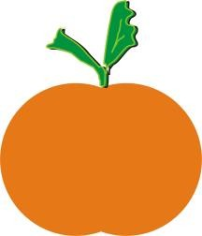Chọn đối tượng làm Target object.

## Ví dụ:

* Hình 1 **- Hình mẫu:**

## - Thực hiện:



**WELD**

* Hình 2 **- Hình mẫu:**

## - Thực hiện:

**TRIM**

**Giới thiệu**

**CHƯƠNG III**

**LÀM VIỆC VỚI ĐỐI TƯỢNG TEXT**

**Mã bài: MĐ13-03**

Văn bản là một phần thường có trong các mẫu quảng cáo. Chương này sẽ giới thiệu các công cụ cho phép tạo và xử lý đối tượng là văn bản (text)

## Mục tiêu

* Trình bày được công dụng của các công cho phép tạo và xử lý văn bản.
* Thực hiện tạo và xử lý văn bản theo đúng yêu cầu.
* Rèn luyện thói quen cẩn thận, bồi dưỡng khả năng thẩm mỹ.

## Nội dung chính

## TẠO TEXT

Text trong CorelDRAW có 2 loại: ***Artistic text*** (dạng văn bản ngắn) và ***Paragraph text*** (dạng văn bản lớn). Đối với Artistic text, có thể sử dụng một số thao tác biến đổi giống như với đối tượng graphic, có thể áp dụng một số hiệu ứng đặc biệt. Đối với Paragraph text, có thể áp dụng các thuộc tính định dạng đoạn tương tự như các trình soạn thảo văn bản. CorelDRAW cho phép chuyển đổi qua lại giữa 2 loại này. Chúng ta sử dụng Text tool để tạo ra đối tượng text

## Tạo Artistic text

* + - Chọn Text tool 
    - Có thể sử dụng các nút công cụ trên thanh Property để chỉ định nhanh một số thuộc tính cho Artistic text như: Font, Size, Alignment …
    - Nhấp chuột tại vị trí khởi đầu của text rồi nhập nội dung từ bàn phím.
    - Nếu muốn xuống dòng thì nhấn phím Enter

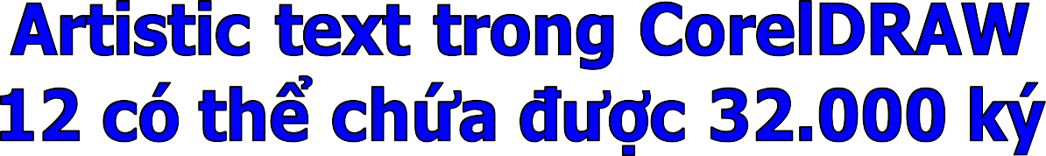

## Tạo Paragraph text

* + - Chọn Text tool
    - Có thể sử dụng các nút công cụ trên thanh Property để chỉ định nhanh một số thuộc tính cho Artistic text như: Font, Size, Alignment …
    - 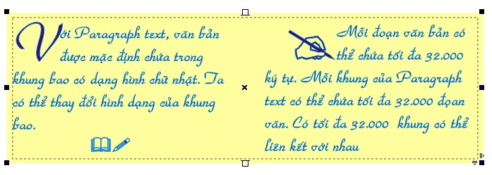Kéo chéo chuột để tạo 1 khung chứa text có dạng hình chữ nhật rồi nhập nội dung văn bản vào khung này. Muốn ngắt đoạn thì nhấn phím Enter

## MỘT SỐ THAO TÁC VỚI TEXT

* 1. **Chọn Text**

Bạn phải thực hiện thao tác chọn đối tượng text trước khi muốn thao tác với text. Có thể sử dụng Text tool hoặc Pick tool để chọn text nhưng mỗi công cụ cho 1 kết quả chọn khác nhau:

* + - Dùng ***Text tool***: có thể quét chọn 1 phần hoặc toàn bộ nội dung text
    - Dùng ***Pick tool***: chỉ có thể nhấp chọn toàn bộ đối tượng text

## Chuyển đổi qua lại giữa 2 loại text

Có thể chuyển 1 đối tượng Artistic text thành 1 Paragraph text và ngược lại.

Thực hiện như sau:

**Chuyển Artistic text thàh Paragraph text:**

* Chọn Artistic text
* Chọn [menu] ***Text → Convert To Paragraph Text***

**Chuyển Paragraph text thành Artistic text:**

* Chọn Paragraph text
* Chọn [menu] ***Text → Convert To Artistic Text***

## Chỉnhh sửa nội dung Text

Muốn chỉnh sửa nội dung của text, có thể thực hiện 1 trong các cách sau:

Cách 1: dùng Text tool chọn phần nội dung muốn chỉnh sửa → tiến hành chỉnh sửa

Cách 2: dùng Pick tool chọn đối tượng Text muốn chỉnh sửa. Chọn [menu] ***Text***

→ ***Edit Text*** → xuất hiện hộp thoại Edit Text → tiến hành chỉnh sửa text → OK

## Chuyển đổi giữa chữ in hoa và chữ thường

Đánh dấu chọn nội dung muốn chuyển đổi

Chọn [menu] ***Text → Change Case*** → hộp thoại Change Case xuất hiện

Chọn 1 dạng chuyển đổitrong danh sách →

OK

## Định dạng Text

CorelDRAW cung cấp khá nhiều chức năng định dạng văn bản giống như Microsoft Word

* + - Chọn nội dung muốn định dạng
    - Chọn [menu] ***Text → Format Text***
    - Thực hiện các chỉ định trong hộp thoại → OK

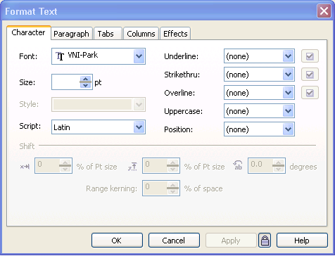

Thẻ **Character** : định dạng kí tự

Thẻ **Paragraph** : định dạng đoạn văn bản Thẻ **Tabs** : định dạng Tab cho văn bản Thẻ **Columns** : định dạng cột cho văn bản

Thẻ **Effects** : một số định dạng đặc biệt: Bullet, Dropcap

Lưu ý: đối với Artistic text, chỉ sử dụng được 2 thẻ định dạng đầu tiên trong hộp thoại

## Chỉnh dạng Artistic text

Có thể sử dụng Shape tool để chỉnh dạng cho Artistic text

Khi sử dụng Shape tool, Artistic text được chọn sẽ có dạng như sau:

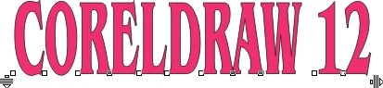

**Chỉnh khoảng cách dòng Chỉnh khoảng cách kí tự**

**Các nút hiệu chỉnh kí tự**

***Chỉnh khoảng cách dòng***: kéo nút chỉnh khoảng cách dòng lên / xuống để thay đổi khoảng cách dòng

***Chỉnh khoảng cách các kí tự***: kéo nút chỉnh khoảng cách kí tự qua trái /

qua phải để thay đổi khoảng cách giữa các kí tự

***Hiệu chỉnh kí tự***: chọn các nút hiệu chỉnh kí tự rồi sử dụng các nút công cụ trên thanh Property để hiệu chỉnh riêng các kí tự được chọn (di chuyển, xoay, đổi font chữ …)

## Điền văn bản vào bên trong 1 đường khép kín

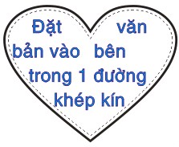Bạn có thể dàn văn bản của mình nằm bên trong 1 đối tượng có đường biên khép kín (khung bao). Lúc ấy, văn bản sẽ có hình dạng giống như hình dạng của đối tượng

* Tạo đối tượng có đường biên khép kín
* 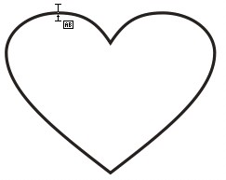Chọn Text tool
* Đặt con trỏ chuột ngay trên đường biên và phía trên đỉnh của đối tượng. Lúc này, con trỏ sẽ chuyển thành hình chữ **I ,** kề bên có 1 hộp nhỏ có 2 kí tự AB bên trong → nhấp chuột → xuất hiện 1 khung của

văn bản có nét đứt nằm bên trong đường biên của đối tượng.

* Nhập văn bản tại vị trí con trỏ đang nhấp nháy.

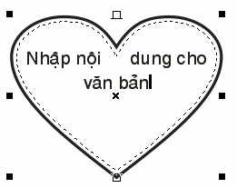

## Hiệu ứng Fit Text To Path

Hiệu ứng **Fit text to path** cho phép ốn 1 đối tượng Artistic text theo 1 đường

dẫn

* Chọn đối tượng Artistic text (có thể chọn luôn đối tượng làm đường dẫn)
* Chọn [menu] ***Text → Fit Text To Path***
* Nhấp chọn đối tượng sử dụng làm đường dẫn

Lúc này, đối tượng Artistic text đã được đặt bám dọc theo đường dẫn của đối tượng và thanh Property thay đổi như hình bên dưới:

## 1 2 3 4 5 6 7

1. **\_ Preset list** : danh sách các kiểu Artistic text nằm trên đường dẫn có sẵn
2. **\_ Text Orientation** : chọn hướng phân bổ text
3. **\_ Vertical Placement** : chọn vị trí tiếp xúc của text so với đường dẫn
4. **\_ Text Placement** : chọn vị trí canh chỉnh của text trên đường dẫn (khi đường dẫn hở thì có 3 vị trí: Left, Right, Center; khi đường dẫn kín thì có 4 vị trí: Top, Bottom, Left, Right)
5. **\_ Distance from path** : chỉnh khoảng cách giữa text và đường dẫn
6. **\_ Horizontal Offset** : chỉnh độ lệch ngang của text so với vị trí chuẩn
7. **\_ Place on other side** : nếu chọn nút này thì text sẽ được đặt ngược lại so với vị trí ban đầu

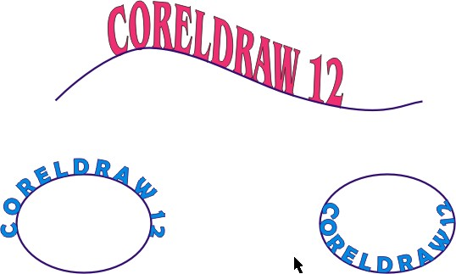

***Đối tượng Artistic Text được uốn theo 1 đường biên hở***

***Đối tượng Artistic Text được uốn theo 1 đường biên kín***

## Lưu ý:

* Sau khi thực hiện hiệu ứng Fit text to path thì giữa text và đường dẫn có mối liên kết với nhau
* Có thể chọn riêng đường dẫn hoặc chọn riêng text
* Nếu thực hiện các thao tác biến đổi hoặc chỉnh dạng đối với đường dẫn thì text sẽ bám theo dạng mới của đường dẫn
* Có thể xóa đường dẫn nhưng text sẽ không bị xóa mà vẫn giữ hình dạng đã uốn cong
* Hủy liên kết giữa text và đường dẫn
  + Chọn text
  + [menu] ***Arrange*** → ***Break Text Apart***
* Duỗi thẳng text trở lại như ban đầu:
  + Chọn text
  + [menu] ***Text → Straighten Text***

## Tạo liên thông giữa 2 khung chứa Paragraph text

* Dùng Pick tool chọn 1 khung chứa Paragraph
* Nhấp chuột tại 1 trong 2 nút chọn ở giữa cạnh trên hoặc giữa cạnh dưới của khung
* Đưa con trỏ chuột vào khung chứa còn lại, con trỏ biến thành hình , nhấp trái chuột để tạo liên thông

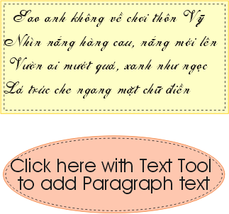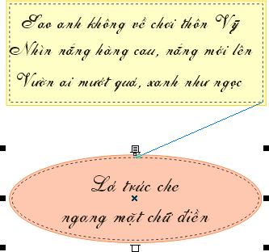

**2 khung Paragraph text trước khi tạo liên thông 2 khung Paragraph text sau khi tạo liên thông**

## Hiệu ứng Fit Text To Frame

Khi văn bản quá lớn hoặc quá nhỏ so với khung chứa, lúc ấy 1 phần văn bản sẽ bị che khuất hoặc khung text còn trống quá nhiều, bạn sẽ không quan sát được hết văn bản hoặc văn bản của bạn không đẹp. Trong trường hợp này, hiệu ứng Fit Text To Frame sẽ giúp bạn điều chỉnh lại văn bản cho phù hợp với khung text. Hiệu ứng này chỉ áp dụng cho Paragraph text.

## Chọn Paragraph text

* **[menu] Text *→ Fit Text To Frame***

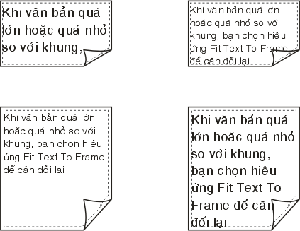

**Trước khi dùng hiệu ứng**

**Sau khi dùng hiệu ứng**

## Giới thiệu

**CHƯƠNG IV**

**TÔ MÀU**

**Mã bài: MĐ13-04**

Màu sắc có vai trò rất quan trọng trong thiết kế mẫu quảng cáo. Chương này sẽ giới thiệu các công cụ để tô màu cho đối tượng.

## Mục tiêu

* Phân biệt được các kiểu tô màu trong CorelDRAW.
* Tô màu cho đối tượng theo đúng yêu cầu.
* Rèn luyện thói quen cẩn thận, bồi dưỡng khả năng thẩm mỹ.

## Nội dung chính

## HỆ THỐNG MÀU

Các mô hình màu được xây dựng dựa trên 1 trong 2 nguyên tắc:

* + Màu được tạo nên nhờ sự phối hợp màu mực (Subtractive). Sắc tố nhiều thì màu càng đậm. Màu càng đậm thì ít phản chiếu trên giấy (hệ thống CMYK và CMY). Mô hình này thích hợp cho máy in.
  + Màu được tạo nhờ ánh sáng (Additive). Mức độ ánh sáng tăng khi cường độ màu tăng (hệ thống RGB, HSB, HLS, Lab, YIQ, Grayscale)

## CMY

Màu được cấu tạo từ 3 màu mực chính là Cyan (xanh da trời), Magenta (màu cánh sen) và Yellow (màu vàng). Các thành phần này có giá trị từ 0 đến 255 (Màu trắng: C:0, M: 0, Y:0 Màu đen: C:255, M:255, Y:255)

## CMYK

Màu được cấu tạo từ 4 màu mực chính là Cyan, Magenta, Yellow và Black (màu đen). Các thành phần có giá trị từ 0 đến 100 (Màu trắng: C:0,M:0,Y:0,K:0; Màu đen: C:0,M:0,Y:0,K:100)

## RGB

Màu được cấu tạo từ 3 thành phần ánh sáng là Red (đỏ), Green (xanh lá cây) và Blue (xanh dương). Khác với hệ thống CMY & CMYK, tính theo thành phần mực in, hệ thống RGB tính theo cường độ ánh sáng. Cường độ ánh sáng càng nhỏ, màu càng tối. Các thành phần có giá trị từ 0 đến 255 (Đen R:0,G:0,B:0 ; Trắng R:255, G:255, B:255)

## Web Safe Color

Tương tự như hệ thống RGB nhưng giá trị các thành phần chỉ mang 1 trong 6 giá trị là 0, 51, 102, 153, 204 và 255 (tổng cộng chỉ có 63 = 216 màu)

## HSB

Gồm 3 thành phần điều khiển là Hue (sắc thái 0 – 360), Saturation (độ bão hòa hoặc mật độ của màu theo Hue 0 – 100) và Brightness (độ sáng trắng 0 – 100). Hue thay đổi từ màu đỏ sang cam, vàng, xanh lá cây, xanh dương, tím rồi trở về đỏ.

## HLS

Gồm 3 thành phần điều khiển là Hue (sắc thái 0 – 360), Lightness (cường độ sáng 0 – 100) và Saturation (độ bão hòa hoặc mật độ của màu theo Hue 0 – 100)

## Lab

Dựa trên phạm vi màu nhìn được bằng mắt người. Hệ thống gồm 3 thành phần là Lightness (0 – 100), phạm vi A, từ màu xanh lá cây (-128) đến màu đỏ (127) và phạm vi B, từ màu xanh dương (-128) đến màu vàng (127). Hệ thống màu này không phụ thuộc vào phần cứng.

## YIQ

Gồm 3 thành phần điều khiển là Y tương tự như Lightness, nhưng đặc trưng cho độ chói của ánh sáng (Luminance), I và Q là 2 phổ màu luôn tương tác nhau. Giá trị các thành phần từ 0 đến 255. hệ thống YIQ là chuẩn dùng trong truyền hình.

## Grayscale

Chỉ gồm 1 thành phần duy nhất là L (Luminance), có giá trị từ 0 (đen) đến 255 (trắng).

## Registration Color

Thực chất không phải là 1 hệ thống màu. Màu Registration Color thường dùng để canh trùng khớp ở các bản tách màu (Registration mark)

### CorelDRAW cung cấp rất nhiều bảng màu pha sẵn (Pallete) thuận tiện cho việc sử dụng

## TÔ MÀU NỀN CHO ĐỐI TƯỢNG (FILL)

Để tô màu nền cho các đối tượng, chúng ta sử dụng công cụ Fill.



Công cụ Fill cung cấp nhiều kiểu tô màu khác nhau:



## 1 2 3 4 5 6 7 8 9

1. \_ Fill Color Dialog (Uniform fill)
2. \_ Fountain Fill Dialog 3 \_ Pattern Fill Dialog 4 \_ Texture Fill Dialog

5 \_ PostScript Fill Dialog 6 \_ No Fill

7 \_ Color Docker Window 8 \_ Interactive Fill Tool

9 \_ Interactive Mesh Fill Tool

##  Các bước thực hiện tô màu nền cho đối tượng:

* Chọn đối tượng muốn tô nền
* Thực hiện 1 trong các cách sau:
  + Nhấp trái chuột tại 1 mẫu màu trong Color Palette
  + Chọn 1 công cụ trong dãy nút Fill Tool để mở các hộp thoại rồi chọn mẫu màu
  + Sử dụng Interactive Fill Tool hoặc Interactive Mesh Fill Tool kết hợp với thanh Property để tô màu

**Lưu ý:**

* Đối tượng được chọn tô màu phải là đối tượng có đường biên kín
* Nếu muốn tô màu cho đối tượng có đường biên hở, phải thực hiện xác lập

sau:

* [Menu] Tools → Options → Document → Ganeral → nhấp chọn mục Fill Open Curves trong cửa sổ bên phải.
* Nếu muốn bỏ thuộc tính màu nền của đối tượng thì chọn đối tượng rồi nhấp trái chuột tại ô có 2 dấu chéo () trên Color Palette
* 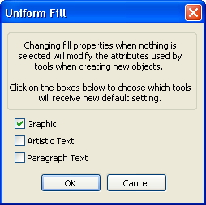Phải chọn đối tượng trước khi chọn mẫu màu tô. Nếu thực hiện ngược lại sẽ xuất hiện hộp thoại:

Trong hộp thoại này có 3 mục chọn: Graphic, Artistic Text, Paragraph Text. Nếu bạn nhấp chọn vào mục nào thì mẫu màu đã chọn sẽ được mặc định gán cho loại đối tượng đó.

## Uniform Fill

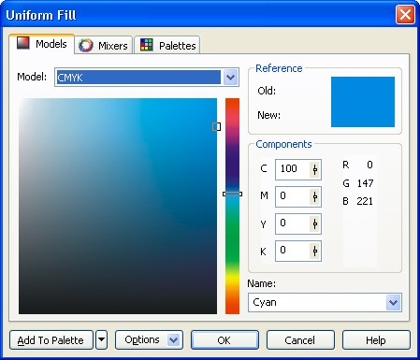Công cụ Uniform Fill cho phép tô màu đồng nhất cho đối tượng

Hộp thoại của công cụ Uniform Fill:

* + - ***Thẻ Models***: cho chọn một mẫu màu đồng nhất từ việc pha trộn các thành phần cơ bản của một chế độ màu.
    - ***Thẻ Mixers***: cho chọn một mẫu

màuđồng nhất từ đĩa màu pha

* + - ***Thẻ Palettes***: cho chọn một mẫu màu đồng nhất từ các bản màu.

## Fountain Fill

Công cụ Fountain Fill cho phép tô màu chuyển sắc cho các đối tượng Hộp thoại của công cụ Fountain Fill:

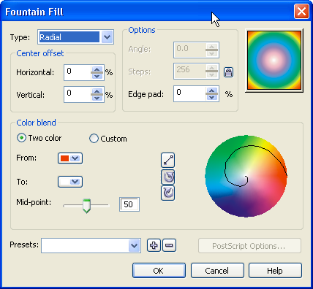

Các dạng chuyển sắc trên đĩa màu

**Hộp Type:** chọn dạng chuyển sắc. Có các dạng chuyển sắc sau:

* Linear : chuyển sắc theo đường thẳng
* Radial : chuyển sắc theo đường tròn
* Conical : chuyển sắc theo hình nón
* Square : chuyển sắc theo hình vuông

**Vùng Center offset:** định vị điểm giữa khi chọn Type là Radial, Conical hoặc Square

**Vùng Options:** chỉ định các tùy chọn (Angle: góc xoay, Steps: số bước chuyển,…)

**Vùng Color Blend:** cho phép chọn 1 trong 2 phương thức hòa trộn màu:

* Two color: hòa trộn từ màu From đến màu To. Phương thức này cho

chọn màu From (màu bắt đầu), màu To (màu kết thúc), Mid-point (điểm trung gian) và cách chuyển tiếp màu (trực tiếp từ màu From đến màu To hoặc theo các sắc màu trên đĩa màu)

* Custom: cho phép chọn lựa màu pha trộn tùy ý bằng cách nhấp đúp chuột vào 1 điểm trên thanh chuyển màu để đặt các nút chặn màu (có hình tam giác). Kế đến, lần lượt chọn từng nút chặn và gán màu cho nút này.

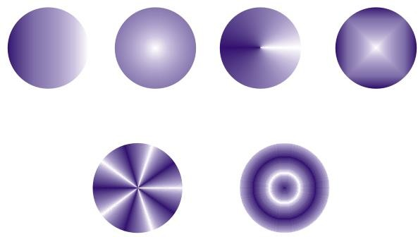

**Tô màu theo phương thức Two Color**

Dạng Conical Dạng Radial

## Tô màu theo phương thức Custom

* 1. 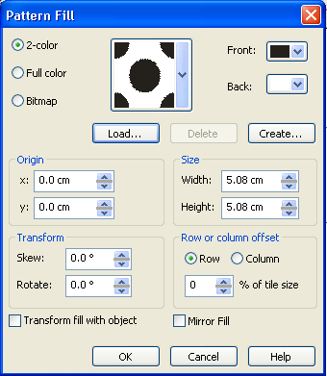**Pattern Fill**

Công cụ Pattern Fill cung cấp các mẫu tô 2 màu (Two color), nhiều màu (Full color) và mẫu tô Bitmap

Hộp thoại của công cụ Pattern Fill:

Chọn 1 trong 3 dạng pattern (2-color, full color, bitmap)

Nếu muốn nạp 1 file hình để làm mẫu pattern thì chọn nút ***Load***

Chọn màu cho hoa văn của mẫu tô ở hộp Front Chọn màu nền cho mẫu tô ở hộp ***Back***

***Vùng Origin***: chỉ định tâm của mẫu tô

***Vùng Size***: chỉ định kích thước của hoa văn trên mẫu tô

***Vùng Transform***: chỉ định các phép biến đổi đối với mẫu tô (xoay, co dãn)

***Vùng Row or Column offset***: chỉ định độ lệch giữa các dòng hoặc các cột.

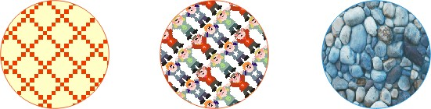

**Mẫu tô 2 –color Mẫu tô Full color Mẫu tô Bitmap**

## Texture Fill

Công cụ Texture Fill cung cấp các mẫu kết cấu để tô nền cho các đối tượng. Hộp thoại của công cụ Texture Fill:

CorelDRAW cung cấp sẵn các dạng mẫu tô trong hộp ***Texture library***, các kiểu mẫu tô trong hộp Texture list

Có thể thay đổi các thông số trong vùng ***Style Name*** để biến đổi mẫu tô theo ý muốn

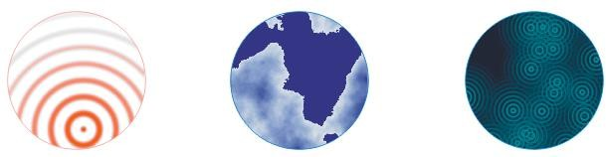

**Một số mẫu tô do công cụ Texture Fill cung cấp**

## Postscript Fill

Công cụ Postscript Fill là một dạng khác của Pattern Fill, nó cung cấp các mẫu tô dạng vector phức tạp.

Hộp thoại của công cụ Postscript Fill:

* Chọn một mẫu tô trong danh sách cung cấp sẵn
* Có thể thay đổi các thông số ở bên dưới để có được mẫu tô vừa ý

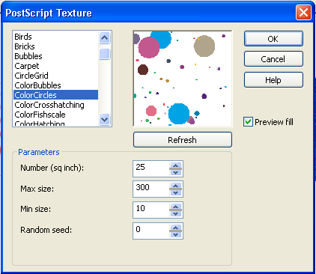

## Một số mẫu tô do Postscript cung cấp

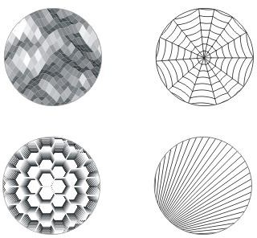

**Landscape**

**Spider Web**

* 1. **No Fill**

**Honeycomb Spokes**

Công cụ này dùng để bỏ màu nền của đối tượng

## Color Docker Window

Công cụ Color Docker Window dùng để mở cửa sổ Color.

Cửa sổ Color:

Cửa sổ Color cho phép chọn chế độ màu, bảng màu và tô màu đồng nhất cho nền hoặc đường biên của đối tượng.

## Interactive fill

Công cụ Interactive Fill chứa đựng nhiều kiểu tô màu: Uniform, Pattern, Texture và PostScript, thường được dùng để tô màu nhanh cho các đối tượng.

Thanh Property của công cụ Interactive Fill:

## Hộp danh sách Fill Type

**Edit Fill được chọn**

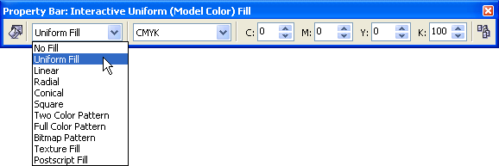

**Các thuộc tính đi kèm với kiểu tô màu**

Khi bạn chọn công cụ Interactive Fill, thanh Property sẽ thay đổi như hình trên. Hộp ***Fill Type*** sẽ cung cấp các kiểu tô màu cho bạn lựa chọn, chức năng của các kiểu tô này giống như các công cụ cùng tên đã được trình bày ở phần trên. Khi có 1 kiểu tô màu được chọn thì trên thanh Property sẽ xuất hiện thêm các nút thuộc tính đi kèm với kiểu tô màu đó để cho bạn lựa chọn, chỉnh sửa lại

kiểu tô màu cho vừa ý. Nếu các thuộc tính này chưa đủ để làm cho mẫu tô theo ý bạn thì có thể nhấp chuột vào nút ***Edit Fill*** để mở hộp thoại của công cụ đó.

## Interactive Mesh fill

Công cụ Interactive Mesh Fill là một công cụ tô màu đặc biệt, cho phép bạn tô màu cho các đối tượng bằng cách tương tác trực quan với các màu hòa trộn với nhau khi bạn thêm màu vào.

Thanh Property của công cụ Interactive Mesh Fill:



## 1 2 3 4 5 6

Khi bạn chọn công cụ Interactive Mesh Fill thì trên đối tượng mà bạn đã chọn trước đó xuất hiện các đường lưới, trên đường lưới này xuất hiện nhiều node. Bạn làm việc với các node này giống như khi dùng Shape tool chỉnh dạng đối tượng.

1. **\_ Grid size control** : thêm / bớt các đường lưới ngang dọc
2. **\_ Add Intersection** : thêm 1 node là điểm giao của 2 đường lưới ngang và dọc . Thực hiện bằng cách: nhấp chuột tại vị trí muốn thêm node rồi nhấp chọn nút Add Intersection.
3. **\_ Delete nodes** : xóa một node trên vùng lưới hoặc xóa một vùng lưới nếu node đó là giao điểm của 2 đường lưới ngang và dọc.
4. **\_ Cuver smoothness slider** : giảm số node giữa các điểm giao nhau **5 \_ Copy Mesh fill properties** : sao chép kiểu tô Mesh của một đối tượng này cho một đối tượng khác với điều kiện: cả 2 đối tượng đó đều được tô kiểu Mesh trước khi thực hiện sao chép.

**6 \_ Clear Mesh fill** : gỡ bỏ kiểu tô Mesh của đối tượng

Các nút còn lại trên thanh property có chức năng tương tự như khi sử dụng

### Shape tool

 Với kiểu tô Mesh, thực hiện tô màu cho đối tượng như sau: chọn 1 node hoặc nhiều node (vùng lưới), sau đó nhấp chọn 1 mẫu màu trong bảng màu.

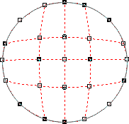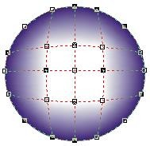

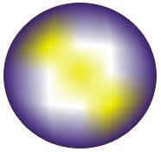

### Đối tượng sau khi được tô màu bằng Mesh

## TÔ MÀU ĐƯỜNG BIÊN CHO ĐỐI TƯỢNG (OUTLINE)

Để tô màu đường biên cho các đối tượng, chúng ta sử dụng công cụ ***OutLine***

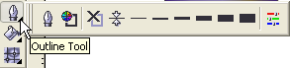



## 1 2 3 4 Một số cỡ nét viền 5

** Các bước thực hiện tô đường biên cho đối tượng:**

* Chọn 1 đối tượng muốn tô đường biên
* Thực hiện 1 trong các cách sau:
  + Nhấp phải chuột tại 1 mẫu màu trong Color Palette để chọn nhanh màu đường biên
  + Chọn Outline Tool rồi chọn nhanh một cỡ nét cho đường biên
  + Mở hộp thoại Outline Pen rồi khai báo các thông số để có màu đường biên như ý muốn.

Lưu ý:

Nếu muốn bỏ màu đường biên của đối tượng thì chọn đối tượng rồi nhấp phải chuột tại ô có 2 dấu chéo () trên Color Palette

Phải chọn đối tượng trước khi chọn mẫu màu tô. Nếu thực hiện ngược lại sẽ xuất hiện hộp toại tương tự như khi thực hiện tô màu nền cho đối tượng.

## Nút Outline Pen Dialog

Công dụng: mở hộp thoại Outline Pen

Hộp thoại Outline Pen:

* + - **Color** : chọn màu đường biên
    - **Width** : chọn cỡ nét và đơn vị tính
    - **Style** : chọn dạng nét
    - **Arrows** : chọn dạng đầu mũi tên
    - **Corners** : chọn dạng góc bẻ gấp
    - **Line caps**: chọn dạng nhô ra ở 2 đầu mút
    - **Calligraphicy** : chỉ định việc tạo hiệu ứng dạng nét cọ nghiêng (Stretch: độ dẹp, Angle: góc nghiêng)

**Behind fill** : nếu chọn mục này thì đường biên sẽ nằm phía dưới nền **Scale with image** : nếu chọn mục này thì cỡ nét của đường biên sẽ tăng giảm tỉ lệ thuận với độ co dãn của đối tượng.

* 1. **Nút Outline Color Dialog** : mở hộp thoại Outline Color (giống hộp thoại Uniform fill)
  2. **Nút No Outline** : bỏ màu đường biên của đối tượng
  3. **Nút Hairline Outline** : gán cỡ nét vẽ mặc định cho đường biên của đốitượng
  4. **Nút Color Docker Window**: mở cửa sổ Color (công dụng tương tự như khi tô nền)

## COPY THUỘC TÍNH MÀU

Bạn có thể copy thuộc tính màu nền và màu đường biên của đối tượng này cho moat đối tượng khác

**Cách 1:**

* Chọn đối tượng muốn sao chép màu nền / đường biên
* Chọn [Menu] ***Edit*** → ***Copy Properties From*** → xuất hiện hộp thoại ***Copy Properties***

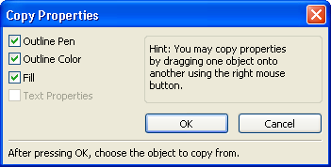

* Muốn copy thuộc tính nào (nền/đường biên) thì chọn mục tương ứng trong hộp thoại → OK
* Nhấp chọn đối tượng có màu nền /đường biên muốn copy.

**Cách 2:**

**Eyedropper tool Painbucket tool**

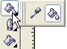

* Chọn đối tượng có màu nền / đường biên muốn sao chép
* Chọn công cụ Eyedropper
* Nhấp chọn vào màu nền / đường biên của đối tượng đã chọn trước đó.
* Chọn công cụ Painbucket
* Nhấp vào nền / đường biên của đối tượng cần copy màu.

## Giới thiệu

**CHƯƠNG V**

**TẠO HIỆU ỨNG**

**Mã bài: MĐ13-05**

CorelDRAW cung cấp một số công cụ tạo hiệu ứng giúp cho hình ảnh thiết kế giống thật và sống động hơn.

## Mục tiêu

* Phân biệt được công dụng của các hiệu ứng.
* Thực hiện tạo hiệu ứng cho đối tượng theo yêu cầu.
* Rèn luyện thói quen cẩn thận, bồi dưỡng khả năng thẩm mỹ.

## Nội dung chính

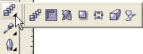

**1 2 3 4 5 6 7**



1. **\_** Blend
2. **\_** Contour
3. **\_** Distortion
4. **\_** Envelope
5. **\_** Extrude
6. **\_** Drop Shadow

**7\_**Transperency

## HIỆU ỨNG ENVELOPE

 **Công dụng:** Hiệu ứng Envelope cho phép bạn uốn hình dạng của một hoặc một nhóm đối tượng dựa trên việc uốn một hình bao tùy ý.

 **Mở hiệu ứng:**

**Cách 1**: nhấp chọn nút Interactive Envelope tool trên hộp công cụ. Thanh Properties sẽ thay đổi như hình bên dưới:



## 1 2 3 4 5 6 7 8 9 10 11 12

* 1. **Preset list**
  2. **Convert To Curves**
  3. **Straight Line mode**
  4. **Single Arc mode**
  5. **Double Arc mode**
  6. **Unconstrained mode**
  7. **Add New Envelope**
  8. **Mapping mode list box**
  9. **Keep lines**
  10. **Copy Envelope Properties 11.Create Envelope From 12.Clear Envelope**

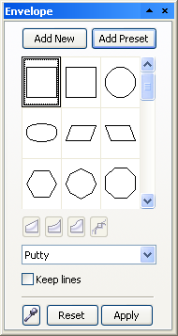**Cách 2:** chọn [menu] **Effects → Envelope** (Ctrl – F7). Hộp thoại Envelope xuất hiện

**Add New:** xuất hiện 1 khuôn mẫu hình chữ nhật có nét đứt với 8 node bao quanh đối tượng cho phép tạo dáng tùy ý.

**Add Preset:** cung cấp danh sách các khuôn mẫu có sẵn để bạn chọn lựa.

**Creat From:** cho phép bạn chọn một đối tượng khác trong bản vẽ làm khuôn mẫu.

**Mapping mode list box:** cung cấp danh sách các kiểu biến dạng của đối tượng

trong khung hình bao

**Keep lines:** nếu chọn mục này thì hiệu ứng sẽ bảo toàn tất cả các đoạn thẳng.

## Các Mode dùng để chỉnh dạng hình bao:

* *Straight Line, Single Arc, Double Arc*: là các mode bị hạn chế. Bạn có thể kết hợp vớiphím Shift và Ctrl để chỉnh dạng đường bao:
  + Nhấn giữ phím **Ctrl** và drag một node, node trên cạnh đối diện của hình bao sẽ di chuyển theo cùng hướng
  + Nhấn giữ phím **Shift** và drag một node, node trên cạnh đối diện của hình bao sẽ di chuyển theo hướng ngược lại
  + Nhấn giữ phím **Ctrl** và Shift rồi drag một node, bốn node đối diện trên đường bao sẽ di chuyển theo các hướng ngược nhau.
* *Unconstrained*: là mode không bị hạn chế, dùng mode này thực hiện chỉnh dạng cho hình bao tương tự như sử dụng Shape tool chỉnh dạng đối tượng.

 **Các bước tạo hiệu ứng:**

* Chọn 1 hoặc 1 nhóm đối tượng muốn tạo hiệu ứng
* Mở hiệu ứng
* Lựa chọn hình bao (dùng các nut Add New, Add Preset, Create From)
* Chỉnh dạng hình bao như ý muốn (dùng các chế độ Mode)
* Chọn nut Apply

 **Gỡ bỏ hiệu ứng:**

* Chọn đối tượng đã được tạo hiệu ứng Envelope
* Nhấp chọn nút **Clear Envelope** trên thanh Property hoặc chọn [menu] **Effects → Clear Envelope**

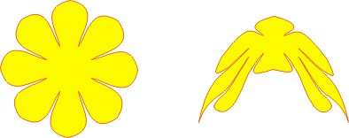

**Đối tượng ban đầu Đối tượng sau khi tạo hiệu ứng Envelope**





**Dùng hiệu ứng Envelope với đối tượng Artistic Text**

## HIỆU ỨNG DISTORTION

 **Công dụng:** Hiệu ứng **Distortion** cho phép bạn làm biến dạng đối tượng theo các chế độ Push and Pull, Zipper, Twister.

 **Mở hiệu ứng:** nhấp chọn nút ***Interactive Distortion Tool*** trên hộp công cụ.

Thanh Property sẽ thay đổi như hình bên dưới:

## 1 2 3 4 5 6 7

1. **\_ Preset list** : cung cấp các mẫu biến dạng đã được tạo sẵn
2. **\_ Push and Pull** : chế độ biến dạng lồi lõm
3. **\_ Zipper** : chế độ biến dạng gãy
4. **\_ Twister** : chế độ biến dạng xoắn
5. **\_ Add new Distortion** : dùng để thêm một hiệu ứng nữa cho đối tượng đã áp dụng hiệu ứng
6. **\_ Hộp Amplitude** : con số thể hiện trong hộp này sẽ thay đổi khi bạn drag đối tượng với công cụ Distortion. Bạn có thể nhập vào con số khác và hình dạng của đối tượng sẽ tự động thay đổi theo các xác lập mới này.
7. **\_ Center Distortion** : chọn nút này, handle điều khiển sẽ tự động đặt vào giữa đối tượng

Khi bạn chọn 1 chế độ biến dạng thì trên thanh Property sẽ xuất hiện các tham

số kèm theo của loại biến dạng đó.

 **Các bước tạo hiệu ứng:**

* Chọn đối tượng muốn tạo hiệu ứng
* Chọn công cụ Distortion
* Chọn chế độ biến dạng và các tham số tương ứng trên thanh Property
* Trỏ vào một vị trí tùy chọn trên đối tượng và kéo để tạo hiệu ứng biến dạng
* Chỉnh lại các nút kéo hoặc chỉ định lại các tham số trên thanh Property để được hình như ý.

 **Gỡ bỏ hiệu ứng:**

* Chọn đối tượng đã được tạo hiệu ứng Distortion
* 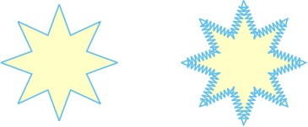Nhấp chọn nút **Clear Distortion** trên thanh Property hoặc chọn [menu] **Effects → Clear Distortion**

**Đối tượng ban đầu Dùng chế độ Zipper biến dạng**

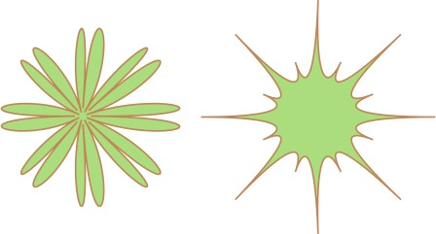

**Dùng chế độ Push and Pull biến dạng Dùng chế độ Twister biến dạng**

## HIỆU ỨNG EXTRUDE

 **Công dụng:** Hiệu ứng **Extrude** dùng để tạo thêm một nhóm đối tượng mới liên kết với đối tượng được chọn ban đầu để tạo thành một khối 3 chiều.

 **Mở hiệu ứng:**

**Cách 1**: nhấp chọn nút ***Interactive Extrude Tool*** trên hộp công cụ. Khi tạo hiệu ứng này cho đối tượng, thanh Property sẽ thay đổi như hình bên dưới:

## 1 2

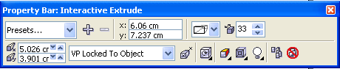

**3 4 5 6 7 8 9**

1. **\_ Extrusion Type** : cung cấp các kiểu khối 3 chiều
2. **\_ Depth** : điều chỉnh độ sâu của khối (chỉ áp dụng với loại Small và Big)
3. **\_ Vanishing point Coordinates** : tọa độ của điểm tụ
4. **\_ Vanishing point properties** : cung cấp các chế độ làm việc với điểm tụ
   * VP Locked To Object: khóa điểm tụ với đối tượng
   * VP Locked To Page : khóa điểm tụ với trang giấy
   * Copy VP From : sao chép điểm tụ
   * Shared Vanishing Point : dùng chung điểm tụ

## \_ VP object / VP Page

1. **\_ Extrude Rotation**: xoay khối
2. **\_ Color** : tô màu cho khối
3. **\_ Bevels** : tạo cạnh vát cho đối tượng gốc của khối 3 chiều
4. **\_ Lighting** : tạo hiệu ứng ánh sáng

**Cách 2**: chọn [menu] **Effects → Extrude** → hộp thoại Extrude xuất hiện:

Hộp thoại Extrude có 5 nút chức năng:

## Camera Rotation Lighting Color Bevels Nút Camera:

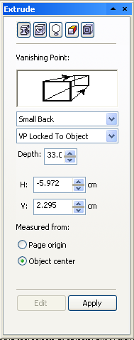Extrude Type : cung cấp các kiểu khối Camera Point : chọn cách khóa điểm Depth : chỉnh độ sâu của khối

**Nút Rotation:** Xoay khối Extrude

**Nút Color:** Tô màu cho khối

* ***Use object fill*** : lấy màu nền của đối tượng gốc tô cho khối Extrude
* ***Solid fill*** : chọn 1 màu đồng nhất để tô cho

khối Extrude

* ***Shade*** : tô màu chuyển sắc từ màu From đến màu To

**Nút Bevels:** Tạo cạnh vát cho đối tượng gốc của khối 3 chiều

* ***Use Bevel*** : nếu chọn mục này sẽ bật hiệu ứng vát xiên cạnh của đối tượng
* ***Show Bevel Only*** : nếu chọn mục này thì chỉ hiển thị phần vát

xiên, không hiển thị khối

* ***Extrude Bevel depth***: chỉ định mức độ vát xiên của cạnh
* ***Bevel angle*** : chỉ định góc vát xiên

 **Các bước tạo hiệu ứng:**

* + Mở hiệu ứng Extrude
  + Chọn đối tượng muốn tạo hiệu ứng
  + ***Nếu không mở hộp Extrude***: nhấn giữ chuột trên đối tượng và kéo về 1 hướng để tạo khối, sử dụng các thuộc tính trên thanh Property để chỉnh sửa khối như ý muốn.
  + ***Nếu sử dụng hộp thoại Extrude***: chọn nút **Camera** → nhấp chọn nút **Edit** ở

cuối hộp thoại → thực hiện các chỉ định trong hộp thoại → chọn nút Apply để thi hành. Sau đó, chọn các nút chức năng khác để hiệu chỉnh lại khối Extrude (muốn sử dụng được các nút chức năng phải chọn nút **Edit** ở cuối hộp thoại)

 **Gỡ bỏ hiệu ứng:**

* + Chọn đối tượng đã được tạo hiệu ứng Extrude
  + Nhấp chọn nút ***Clear Extrude*** trên thanh Property hoặc chọn [menu] ***Effects***

### → Clear Extrude

 **Rã khối Extrude:** rã mối liên kết giữa đối tượng gốc và khối Extrude được tạo bởi hiệu ứng:

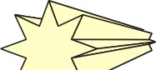Chọn [menu] ***Arrange → Break Extrude Group Apart***

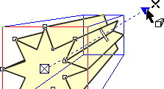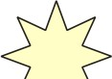

**Thanh trượt chỉnh độ**

**Điểm**

**tụ**

**Đối tượng gốc Ap dụng hiệu ứng Extrude Đối tượng sau khi tạo hiệu ứng**



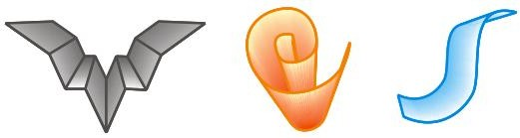

**Một số đối tượng được áp dụng hiệu ứng Extrude**

## HIỆU ỨNG BLEND

 **Công dụng:** Hiệu ứng **Blend** có tác dụng tạo thêm một nhóm đối tượng liên kết có hình dạng và màu sắc chuyển tiếp dần từ 2 đối tượng được chọn ban đầu.

 **Mở hiệu ứng:**

**Cách 1**: nhấp chọn nút ***Interactive Blend Tool*** trên hộp công cụ, thanh Property sẽ thay đổi như hình bên dưới:

Acceleration Number of Steps Blend Direction

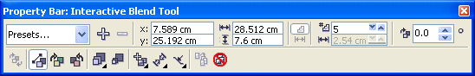

Direct Blend Path Properties

Clockwise Blend Star & End Properties Counter Clockwise Blend Miscellaneous Blend Option

**Cách 2**: chọn [menu] **Effects → Blend** → hộp thoại Blend xuất hiện:

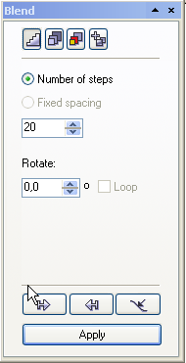Hộp thoại Blend có 4 nút chức năng:



**Step Accelaration Color Miscellaneous**

## Nút Steps:

*Number of step*: số bước trung gian giữa 2 đối tượng gốc ban đầu (trong khoảng 1 – 999)

*Fixed spacing*: khoảng cách cố định (chỉ khả dụng khi

nhóm Blend đặt trên 1 path) *Rotate*: xoay nhóm trung gian **Nút Acceleration:**

Hiệu chỉnh gia tốc cho nhóm Blend: nhóm Blend cơ bản phân bố các bước trung gian cách đều nhau. Nếu hiệu chỉnh gia tốc thì các bước trung gian sẽ được phân bố lệch khỏi các vị trí cơ bản.

## Nút Color:

Chỉ định cách chuyển màu của các đối tượng trung gian bằng cách chọn 1 trong 3 nút: Direct, Clockwise, Counterclockwise 

## Nút Miscellaneous:

*Map nodes*: cho phép chi phối hình dạng nhóm trung gian theo ý muốn bằng cách chọn lại các node so khớp trên 2 đối tượng ban đầu.

*Split*: cho phép chọn một đối tượng trong nhóm đối tượng trung gian làm đối tượng điều khiển phụ của nhóm Blend, lúc này nhóm Blend đơn trở thành nhóm Blend kép. *Fuse Start và Fuse End*: dùng để gỡ bỏ đối tượng điều khiển phụ ra khỏi nhóm Blend kép để chuyển thành nhóm Blend đơn.

 **Các bước tạo hiệu ứng: Cách 1**: dùng hộp thoại Blend

* Chọn 2 đối tượng ban đầu để tạo tạo hiệu ứng
* Thực hiện các chỉ định trong hộp thoại Blend → chọn nút Apply để thi hành

**Cách 2**: dùng thanh Property

* Chọn nút Interactive Blend trên hộp công cụ
* Nhấp chuột tại đối tượng thứ nhất và kéo rê chuột sang đối tượng thứ 2 để tạo nhóm Blend
* Sử dụng các nút trên thanh Property để hiệu chỉnh lại nhóm Blend theo ý muốn.

### Cho nhóm Blend bám theo một đường path:

* Chọn nhóm Blend
* Nhấp chọn nút  trên hộp thoại Blend → chọn mục New Path → contrỏ biến thành hình mũi tên uốn cong màu đen
* Nhấp chọn đối tượng muốn sử dụng làm đường path
* Có thể chọn các mục sau để thay đổi cách phân bổ của nhóm Blend trên

đường path:

* Blend along full path: nhóm Blend sẽ tự động phân bổ đều trên đường path
* Rotate all objects: các đối tượng trong nhóm Blend sẽ xoay hướng vào tâm của các đoạn cong trong đường path.

## Rã nhóm Blend:

Chọn nhóm Blend → chọn [menu] **Arrange → Break Blend Group Apart**

 **Gỡ bỏ hiệu ứng:**

* Chọn đối tượng đã được tạo hiệu ứng Blend
* Nhấp chọn nút Clear **Blend** trên thanh Property hoặc chọn [menu] **Effects →**

## Clear Blend



**Các nhóm đối tượng được tạo từ hiệu ứng Blend**

## HIỆU ỨNG CONTOUR

 **Công dụng:** Hiệu ứng **Contour** có tác dụng thêm một hoặc nhiều bản sao đồng tâm với đối tượng ban đầu nhưng có kích cỡ lớn dần ra ngoài hoặc nhỏ dần vào trong tính từ đối tượng được chọn ban đầu.

 **Mở hiệu ứng:**

**Cách 1**: nhấp chọn nút ***Interactive Contour Tool*** trên hộp công cụ, thanh Property sẽ thay đổi như hình bên dưới:

## Outline Color Fill Color Acceleration Inside Outside

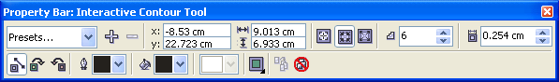

**To Center Contour Steps Contour Offset**

**Cách 2**: chọn [menu] **Effects → Contour** (Ctrl –F9) → hộp thoại Contour xuất hiện

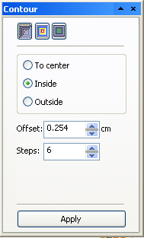Các kiểu tạo bản sao:

## Steps Color Acceleration

 **Nút Steps:** chỉ định cách tạo các bản sao

***To center***: các bản sao sẽ nhỏ dần vào tâm đối tượng . nếu chọn mục này thì hộp Steps không khả dụng

***Inside***: các bản sao nhỏ dần vào trong theo số bước được chỉ định ở hộp Steps

***Outside:*** các bản sao lớn dần ra ngoài theo số bước được chỉ định trong hộp Steps

***Offset***: chỉ định khoảng cách giữa 2 bản sao được tạo

***Steps***: chỉ định số bản sao cần tạo khi chọn kiểu Inside hoặc Outside

**Nút Color:** chỉ định màu cho các bản sao

Chỉ định cách chuyển màu của các các bản sao bằng cách chọn 1 trong 3 nút: Direct, Clockwise, Counterclockwise 

Biểu tượng *Outline color*: chọn màu đường biên cho bản sao cuối cùng

Biểu tượng *Fill color*: chọn màu nền cho bản sao cuối cùng

 **Nút Acceleration:** điều chỉnh cách phân bố các bản sao.

 **Các bước tạo hiệu ứng:**

**Cách 1:** dùng hộp thoại Contour

* Chọn đối tượng ban đầu để tạo hiệu ứng
* Thực hiện các chỉ định trong hộp thoại Contour → chọn Apply để thi hành

**Cách 2:** dùng thanh Property

* Chọn nút Interactive Contour trên hộp công cụ
* Nhấp chuột tại 1 điểm trên đối tượng và kéo rê chuột hướng về tâm đốitượng (hoặc hướng ra bên ngoài đối tượng) → nhóm Contour được tạo
* Sử dụng các nút trên thanh Property để hiệu chỉnh lại nhóm Contour theo ý muốn
* **Rã nhóm Contour:**

Chọn nhóm Contour → chọn [menu] **Arrange → Break Contour Group Apart**

##  Gỡ bỏ hiệu ứng:

* + Chọn đối tượng đã được tạo hiệu ứng Contour
  + Nhấp chọn nút **Clear Contour** trên thanh Property hoặc chọn [menu] **Effects →**

## Clear Contour

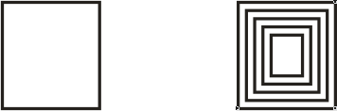

**Đối tượng ban đầu Inside( steps= 4)**

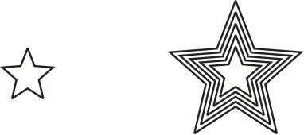**Đối tượng ban đầu Outside( steps= 4)**

## HIỆU ỨNG DROP SHADOW

 **Công dụng:** Hiệu ứng **Drop Shadow** dùng để tạo bóng đổ cho một đối tượng.

Phần bóng đổ được tạo sẽ là một đối tượng Bitmap trong suốt.

 **Mở hiệu ứng:** nhấp chọn nút ***Interactive Drop Shadow Tool*** trên hộp công cụ, thanh Property sẽ thay đổi như hình bên dưới:

**Drop Shadow Angle DS Opacity DS Feathering**

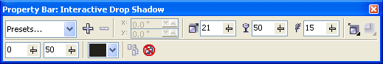

**DS Fade DS Strech DS Color DS Feathering direction**

**DS Feathering edges**

* **Drop Shadow Opacity:** điều chỉnh độ trong suốt cho bóng đổ (giá trị cho phép: 1 – 100)
* **Drop Shadow Feathering:** điều chỉnh phần biên mờ của bóng đổ (giá trị: 1 – 100)
* 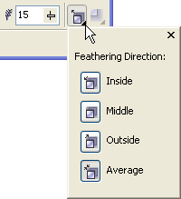**Drop Shadow Feathering direction:** chọn hướng đổ bóng cho phần bóng đổ. Có 4 kiểu để lựa chọn như hình bên
* **Drop Shadow Feathering edges:** chọn kiểu biên của bóng đổ. Có các kiểu để chọn: Linear, Squared, Inverse Squared và Flat.
* **Drop Shadow Angle:** điều chỉnh góc của bóng đổ
* **Drop Shadow Fade:** tạo dạng phối cảnh cho bóng đổ bằng cách làm mờ dần phần cuối của bóng đổ.
* **Drop Shadow Strech:** tạo dạng phối cảnh cho bóng đổ bằng cách co dãn kích thước của bóng đổ.
* **Drop Shadow Color:** chọn màu cho bóng đổ

 **Các bước tạo hiệu ứng:**

* + Chọn nút Interactive Drop Shadow trên hộp công cụ
  + Nhấp chuột tại 1 điểm trên đối tượng và kéo rê chuột về hướng muốn tạo bóng đổ → xuất hiện đối tượng bóng đổ nằm dưới đối tượng ban đầu
  + Sử dụng các nút trên thanh Property để hiệu chỉnh lại bóng đổ theo ý muốn
* **Tách đối tượng bóng đổ ra khỏi đối tượng ban đầu:**
  + Chọn đối tượng đã tạo bóng đổ
  + Chọn [menu] Arrange **→ Break Drop Shadow Group Apart**

##  Gỡ bỏ hiệu ứng:

* + Chọn đối tượng đã được tạo hiệu ứng Drop Shadow
  + Nhấp chọn nút **Clear Drop Shadow** trên thanh Property hoặc chọn [menu] **Effects → Clear Contour**

**Đối tượng ban đầu Tạo hiệu ứng Drop Shadow Kết quả thu được**

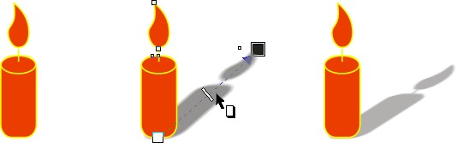

## HIỆU ỨNG TRANSPARENCY

 **Công dụng:** Hiệu ứng **Transparency** dùng để tạo một lớp trong suốt lên trên một đối tượng hoặc nhóm đối tượng.

 **Mở hiệu ứng:** nhấp chọn nút ***Interactive Transparency Tool*** trên hộp công cụ, thanh Property sẽ thay đổi như hình bên dưới:

**Transparency Type Transparency Operation Apply Transparency to the fill, outline or both**



**Edit Transparency Transparency Midpoint Angle and Edge pad Freeze**

* **Edit Transparency**: mở bảng Fountain Transparency để chỉ định lại màu cho đối tượng
* **Transparency Type**: chọn kiểu làm trong suốt cho đối tượng
* **Transparency Operation**: chọn chế độ trong suốt
* **Transparency Midpoint**: điều chỉnh độ trong suốt trên đối tượng.
* **Apply Transparency to the fill, outline or both**: chỉ định việc áp dụng Transparency cho nền, đường biên hay cả hai.
* **Freeze**: nếu chọn nút này thì phần của đối tượng nằm bên đối tượng được tạo hiệu ứng sẽ được dán vào đối tượng có hiệu ứng Transparency
* **Angle and Edge Pad**: điều chỉnh góc nghiêng và hướng của lớp trong suốt

 **Các bước tạo hiệu ứng:**

* Chọn nút Interactive Transparency trên hộp công cụ
* Nhấp chuột tại 1 điểm trên đối tượng muốn tạo độ trong suốt và kéo rê chuột trên đối tượng đó → đối tượng đó trở nên trong suốt
* Sử dụng các nút trên thanh Property để hiệu chỉnh lại độ trong suốt theo ý muốn

##  Gỡ bỏ hiệu ứng:

* Chọn đối tượng đã được tạo hiệu ứng Transparency
* Nhấp chọn nút **Clear Transparency** trên thanh Property

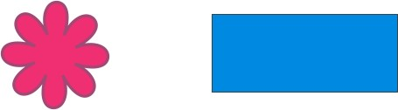

**Hai đối tượng ban đầu**

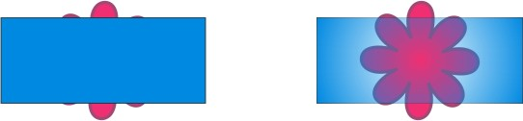

**Đặt 2 đối tượng ban đầu Tạo hiệu ứng Transparency cho chồng lên nhau đối tượng nằm trên**

## HIỆU ỨNG PERSPECTIVE

 **Công dụng:** Hiệu ứng **Perspective** có tác dụng tạo dạng phối cảnh cho một hoặc một nhóm đối tượng để đối tượng như có chiều sâu với góc nhìn thích hợp.

 **Các bước tạo hiệu ứng:**

* Chọn một hoặc một nhóm đối tượng
* Chọn [menu] **Effects → Add Perspective → Shape tool** sẽ được chọn và xuất hiện vùng lưới hình chữ nhật có nét đứt và 4 nút handle màu đen ở 4 góc bao trùm lên đối tượng được chọn.
* Tạo dạng phối cảnh; dùng chuột chỉnh lại khoảng cách các nút handle; nếu thấy hiện 1 hoặc 2 điểm tụ **** (vanishing point) thì có hiệu thể hiệu chỉnh lại vị trí của điểm tụ. Tùy tình huống hiệu chỉnh mà tạo được cảm giác đốitượng có chiều sâu hoặc bị nghiêng.
* Nhấn nút ESC hoặc nhấp chọn 1 công cụ khác để kết thúc viêc tạo hiệu ứng
* Muốn hiệu chỉnh lại dạng phối cảnh thì chọn Shape tool rồi chọn đối tượng để hiện các handle và điểm ảo.

##  Gỡ bỏ hiệu ứng:

* Chọn đối tượng đã được tạo hiệu ứng Perspective
* Chọn [menu] **Effects** → **Clear Perspective**



**Điểm**

**Đối tượng ban đầu Tạo hiệu ứng Perspective cho đối tượng Kết quả thu được**

## HIỆU ỨNG POWERCLIP

 **Công dụng:** Hiệu ứng **PowerClip** dùng để dán một hoặc nhiều đối tượng được chọn ban đầu vào trong một đối tượng khác dùng làm vật chứa.

Đối tượng được chọn ban đầu gọi là Content(s), đối tượng dùng làm vật chứa gọi là Container

Những phần của content(s) nằm ngoài phạm vi container sẽ bị che mất Container có thể là một nhóm đối tượng hoặc một đường cong hở. Nếu container là một nhóm thì mỗi đối tượng trong nhóm container sẽ chứa riêng rẽ từng bản sao của contents.

 **Các bước tạo hiệu ứng:**

* Trước khi tạo hiệu ứng PowerClip , phải kiểm tra tùy chọn **Auto – center new PowerClip contents** bằng cách:
  + Chọn [menu] **Tool → Options** → xuất hiện hộp thoại Options
  + Chọn nhánh đề mục **Workspace → Edit**
  + Kiểm tra tùy chọn **Auto – center new PowerClip contents**:
    - Nếu đánh dấu chọn: tự động canh giữa content(s) trong container
    - Nếu bỏ dấu chọn: chỉ hiện phần giao giữa content(s) với container
* Chọn một hoặc nhiều đối tượng làm content(s)
* Chọn [menu] **Effects → PowerClip → Place Inside Container** → con trỏ chuột biến thành hình mũi tên đen lớn ()
* Nhấp chọn đối tượng làm container → hiệu ứng được tạo

 **Hiệu chỉnh lại content(s):**

Chọn đối tượng đã tạo hiệu ứng PowerClip rồi chọn [menu] Effects → PowerClip

→ Edit Contents → đối tượng làm content(s) hiện lại đầy đủ Thực hiện các hiệu chỉnh đối với content(s) (hình dạng, vị trí …)

Sau khi hiệu chỉnh xong, chọn [menu] **Effects → PowerClip → Finish Editing This Level** → content(s) được dán lại vào container.

##  Gỡ bỏ hiệu ứng:

Chọn [menu] **Effects → PowerClip → Extract Contents**



**Hai đối tượng ban đầu Sau khi dùng hiệu ứng PowerClip**



**Hai đối tượng ban đầu Hai kết quả sau khi dùng hiệu ứng PowerClip**

**(Bỏ chọn và chọn mục Auto – center new PowerClip contents)**

# PHẦN II: MỘT SỐ NGUYÊN TẮC TRONG THIẾT KẾ MẪU QUẢNG CÁO

## CHƯƠNG I: CÁC NGUYÊN TẮC THIẾT KẾ LOGO

Có nhiều phương pháp thể hiện trong [thiết kế logo](http://www.marketingbox.vn/Thiet-ke-logo.html) đẹp. Việc nắm bắt được ý nghĩa của logo cũng như ý nghĩa của các yếu tố cấu thành nên logo như màu sắc, kiểu chữ, hình khối, cách thức tổ chức, sẽ giúp các họa sỹ thiết kế sáng tạo ra các logo với mức độ thành công không ngờ. Chúng ta hãy cùng xem xét các yếu tố đó.

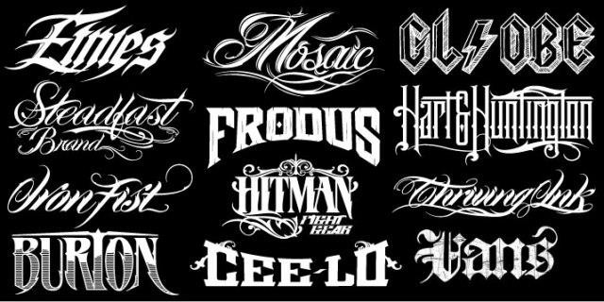

## CÁC NGUYÊN TẮC THIẾT KẾ LOGO

1. **Sử dụng hình thức nguyên dạng tên chữ:**

Thường tạo cho mẫu chữ một dáng vẻ đặc biệt gợi những liên tưởng sâu xa về tính chất công ty, đơn vị mà nó đại diện. Ví dụ: Bằng mấy nét nhấn ở đầu N trong hàng chữ SANYO giúp tiềm ẩn một nguồn năng lực nội, lại liên tưởng tốt đẹp về đồ diện.



1. **Hình thức tổ hợp các chữ cái hoặc dùng chữ cái đầu của tên công ty, tổ chức.**

Bản thân đã mang tính giản ước rõ rệt. Bố cục thường dễ đạt hiệu quả. Hình ảnh phải được cách điệu cao. Tái tạo lại một hình ảnh mới của sản phẩm tránh sự nhàm chán. Ví dụ: Pepsi Cola + Hình dáng chiếc nắp chai được cách điệp thành một hình tròn đỏ – xanh vói sọc trắng hình làn sóng nằm giữa, liên tưởng đến sự ngọt ngào, cảm giác thỏa mái, thú vị tận hưởng.



1. **Mượn một ẩn dụ và một ký hiệu nào đó?**

Để nói lên bản chất của đối tượng, đòi hỏi:

* Trí tưởng tượng.
* Kiến thức rộng.
* Những suy nghĩ tiềm tàng.
* Những liên tưởng sắc sảo.

 *Ví dụ*: Logo của hãng dầu Shell, hình cong con sò ẩn dụ về nguồn năng lượng thiên nhiên cổ xưa và vĩnh cửu (nguồn gốc dầu mỏ là do động, thực vật sau những biến động của trái đất bị vùi sâu dưới các tảng địa chất, bị phân hủy bởi cảc khuẩn môi trường yếm khí mà ra sự liên tưởng về các lớp trầm tích của vỏ đất, nơi khai thác ra dầu mỏ).

1. **Các yếu tố thành phần (hình tượng).**

* Thường được vẽ cùng với tên công ty và tổ chức Logo đó.
* Tên gọi của logo, xuất xứ tác phẩm, phân biệt sản phẩm của công ty này, hình ảnh nào khác.
* Có khi được thiết kế bằng chính tên gọi của logo mà không cần sử dụng hình ảnh nào khác.
* Phải được tạo hình một cách thật đặc biệt, không lẫn lộn với MARK, sản phẩm khác của công ty.
* Mang đầy đủ tính chất thông tin, bản chất hoạt động của công ty, các mục tiêu

thương mại.

* Bao gồm những mẫu thích hợp thể hiện ý đồ thông điệp một cách hợp lý và minh bạch.

1. **Kiểu chữ:**

* Mang ý nghĩa về tạo hình, tính chất thông tin.
* Được quan niệm như một hình tưởng như bất cứ hình tượng nào khác.
* Mỗi kiểu chữ không chỉ đơn thuần mang những từ ngữ của thông điệp mà nó nâng cao còn hỗ trợ cho hình ảnh sản phẩm nó đại diện.
* Chữ cái có thể lấy từ các kiểu chữ Roman, San Serif hay Script.
* Có thể chuyển hóa sang dạng trừu tượng, tạo ấn tượng thể hiện.
* Tạo được sự hấp dẫn bằng cách pha màu, tạo hạt Tram bằng máy vi tính, tạo dáng, tạo kiểu.
* Các nhà thiết kế phải nắm được các kiểu chữ, khảo sát các phong cách chữ khác

nhau trước khi đi đến quyết định cuối cùng.

* Ngoài các kiểu chữ thông thường, các kiểu chữ hoa văn, uốn lượn, kiểu chữ viết tay đều có thể sử dụng được (có thể mang tính trừu tượng), đưa vào hình ảnh đồ họa tao nên một logo, ký hiệu trừu tượng, cuốn hút.
* Các công ty, đơn vị không có tính chất sắc nét như vậy, tìm một kiểu chữ giống với tính chất và sắc điệu của sản phẩm.



* 1. **Chữ:**

+ Có thể chỉ là những con số.

+ Là một chữ.

+ Một sự tập họp của hai, ba hoặc bốn chữ cái.

+ Của cả một tên chữ.

+ Đòi hỏi:

+ Phải có sự cách điệu trên bản thân hình chữ làm cho khác đi với các dạng kiểu chữ trong các Mark sản phẩm khác.

+ Tạo cho bản thân chữ (yếu tố quan trọng) trở thành có nghĩa.

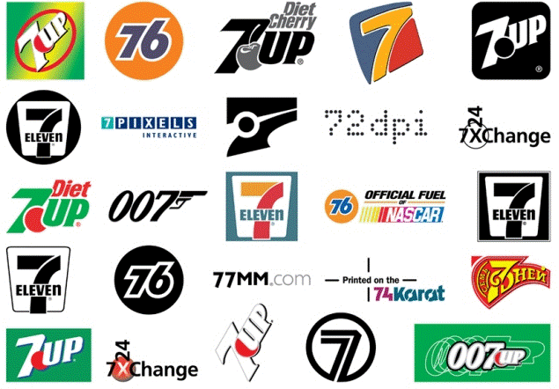

* 1. **Những yếu tố quan trọng.**

+ Tính dễ đọc.

+ Khoảng cách chữ.

+ Sự thích ứng, ngữ nghĩa phải phù hợp với hình thức của bản thân chữ nhằm mục đích đạt được ý đồ sáng tạo ý nghĩa trong cách trình bày chữ.

* 1. **Bảo đảm trong việc chọn kiểu chữ, phong cách chữ:**

+ Hình thức của chữ nằm trong sự phối hợp hài hòa giữa các nét bản, nét phụ, nét trang trí của từng loại chữ, kiểu chữ.

+ Kích cỡ, bề dày không quá năng nề.

+ Không quá vô nghĩa

+ Rõ ràng và không hỗn độn.

1. **Tên gọi:**

**6.1 Tên gọi của một tổ chức và yêu cầu**

* Tên thương mại: là tên mà một công ty mang để kinh doanh.
* Tên giao dịch: là tên công ty sử dụng khi giao dịch với các công ty và tổ chức khác thường được thiết kế, sử dụng làm tên gọi của logo bởi tính chất:

+ Đơn giản.

+ Tạo sự phân biệt cao.

+ Thuận lợi trong kinh doanh, in ấn, quảng cáo. Những yêu cầu cơ bản nhất để tạo nên một tên gọi thật hiệu quả cho logo.

* 1. **Quốc tế hóa.**
* Một tên gọi nếu không được quốc tế hóa thì sản phẩm khó tiêu thụ được trên thị trường thế giới. Ví dụ: Người nước ngoài sẽ khó nhớ hoặc đọc một cách trôi chảy tên công ty sữa Việt Nam, nên quốc gia hóa thành VINAMILK, ngắn gọn, dễ hiểu.
* Một cái tên tuy đã mang tính quốc tế hóa nhưng tên gọi vẫn quá dài thường rút ngắn lại bằng cách tổ hợp các chữ cái đầu. Ví dụ: COKE, Coca Cola…
* Khi tổ hợp một tên gọi tạo hình cho chính bản thân chữ để mang những sắc thái mới, những dáng vẻ mới mang đầy đủ ý nghĩa của tên gọi mà nó tổ hợp lại.
  1. **Âm thanh.**
* Tên gọi trong logo về âm thanh lúc đọc không gây sự nhầm lẫn và trùng lặp với mặt ngữ nghĩa. Phải dễ nghe lẫn khi đọc tên. Ví dụ: Giày Biti;s với giày Bita’s
* Khi phát âm thường nên quá bốn âm, hai ba âm là tốt nhất, mỗi âm đọc lên phải dễ dàng. Tạo một sự liên tưởng tích cực.
* Không được đồng âm với những từ địa phương khi phát âm mang một nghĩa xấu.
  1. **Ý nghĩa.**
* Tên gọi không bao hàm nghĩa xấu khi ở trong nước và ra nước ngoài. Phải tránh không bị “chơi chữ” thành một nghĩa xấu, không bị gây khó chịu ở nước ngoài.

## CÁC BƯỚC THỰC HIỆN THIẾT KẾ MỘT LOGO

1. **Đảm bảo nhận được một bản mô tả tóm tắt kỹ lưỡng về logo sẽ nhận.**

Với thiết kế logo thì một phác thảo tóm tắt những mong muốn của khác hàng về sản phẩm là cực kỳ quan trọng. Nó giúp cho các thiết kế đi đúng mục tiêu cần thiết.

Một bảng tóm tắt về sản phẩm sẽ chắc chắn khiến bạn không lãng phí thời gian, và bạn dễ dàng nhắm đúng mục tiêu khách hàng. Phần tóm tắt yêu cầu giúp ta tập trung chú ý vào các lĩnh vực kinh doanh của doanh nghiệp, giúp họ hài lòng khi thấy kết quả cuối cùng.

David Airey, một nhà thiết kế logo đến từ Ireland cho biết:

*Khi bạn đang làm việc với một dự án thiết kế logo điều quan trọng phải phác thảo ra mọi thứ từ ban đầu.*

*Thứ nhất nó đảm bảo người chủ doanh nghiệp biết rằng bạn đang và sẽ làm gì. Thứ hai, các bản phác thảo, mô tả ngắn gọn giúp nhà thiết kế luôn đi đúng hướng.*

1. **Nghiên cứu rõ lĩnh vực mà logo sẽ sử dụng**

Một kiến thức toàn diện về lĩnh vực mà khách hàng yêu cầu đóng vai trò rất quan trọng trong việc tạo ra một biểu tượng tốt. Không những miêu tả chính xác thông điệp, mà còn giúp khách hàng có được một sản phẩm nổi bật.

Jon Sandruck là một nhà thiết kế đồ họa tự do sinh sống và làm việc tại Dallas / Fort Worth Metroplex cho biết suy nghĩ của ông khi thiết kế logo cho Alliance Business Insurance. (Lĩnh vực bảo hiểm)

*Điều làm tôi chú ý là công ty bảo hiểm cung cấp những sản phẩm kết hợp tốt nhất cho khách hàng…Họ tạo thành liên minh. Bởi vậy tôi tập trung vào ý tưởng lắp ráp nhiều phần vào một khối.*

*Các công ty có sự liên minh, và hình tam giác biểu hiện cho sự ổn định, cân bằng, (vững như kiềng ba chân) nó là thuộc tính quan trọng nhất của ngành bảo hiểm. Vì thế tôi quyết định tập trung vào các biểu tượng tạo thành chữ A.*

1. **Sử dụng giấy để phác thảo nhanh những ý tưởng ban đầu**

Máy tính là trung tâm của tất cả các thiết kế hiện đại. Tuy nhiên việc tạo ra những ý tưởng ban đầu trên máy tính lại không tiện lợi. Phác thảo ý tưởng trên giấy giúp bạn nhanh chóng xem xét và đánh giá được các ý tưởng.

Dainis Graveris là một nhà thiết kế từ Latvia: *Phác thảo không phải là lãng phí thời gian mà là một cách đưa ra ý tưởng của bạn từ cái đầu lên tờ giấy. Sau đó sẽ dễ dàng hơn khi thiết kế nó trên máy tính. Vẽ phác thảo bằng tay giúp phát triển trí tưởng tượng của bạn.*

1. **Thiết kế logo trong một màu duy nhất**

Biểu trưng được sử dụng trong một phạm vi rộng lớn, nó có thể được dùng trên các chất liệu, các kích thước, nhiều khi hạn chế màu sắc, do đó hãy đảm bảo rằng logo của bạn nhìn tốt trong định dạng mono (vô sắc)

Theo Patrick Winfield thì:

*Tôi thích làm việc ban đầu với sản phẩm trắng đen, xem xét nó từ sự đơn giản. Màu sắc có ý nghĩa chủ quan và theo cảm xúc của bạn. Điều này sẽ làm phân tâm tới thiết kế tổng thể.*

*Tôi thậm chí không đề xuất một màu sắc nào khi trình bày cho khách hàng và đề nghị họ ký tắt vào bản logo được thiết kế đen trắng.*



1. **Tạo biểu tượng trong định dạng Vector**

Định dạng Vector từ các phần mềm như Illustrator hay Corel tạo ra các sản phẩm với mọi kích cỡ. Nó sẽ không bị ảnh hưởng khi bạn phóng to hay thu nhỏ.

Chris Spooner một nhà thiết kế đồ họa cho biết.

*Luôn luôn bắt đầu trên máy để thiết kế logo với phần mềm Illustrator hay Corel, chứ không phải Photoshop. Lý do logo phải đáp ứng được các kích thước, và in rõ ràng trên danh thiếp.*



1. **Cho khách hàng xem những concept tốt nhất.**

Sau khi các ý tưởng thiết kế đã được tạo hình, đó là lúc chọn những ví dụ tốt nhất để khách hàng xem xét. Giai đoạn này ở giữa quá trình của dự án.

Angela Ferraro-Fanning nói:

*Cách làm việc của tôi với khách hàng là đưa họ 3 ví dụ concept. Tôi cố gắng tạo ra 3 thiết kế khác nhau để cho họ xem. Dù trước đó quả thật tôi đã vẽ tới 35 thiết kế.*



1. **Chỉ ra cách logo xuất hiện trong các hoàn cảnh**

Logo sẽ được sử dụng cho nhiều mục đích, trên văn phòng phẩm, trên tường, trên áp phích, xe cộ, giấy tờ v.v. Hãy chỉ ra cho khách hàng logo sẽ thế nào nếu xuất hiện trên các phương tiện khác nhau.

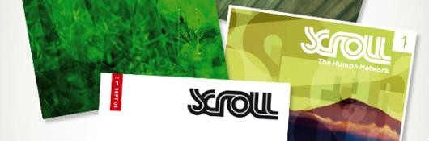

1. **Giữ nó thật đơn giản**

Một nguyên tắc phổ biến của giới thiết kế là KISS (Keep It Simple, Stupid). Ý nghĩa của nó là hướng tới sự đơn giản chứ không phải là sự phức tạp không cần thiết.

Jeff Fisher cho biết:

*Khi học tại trường vào những năm 70, Tôi được học về KISS – Keep It Simple, Stupid. Nó nói rằng truyền tải nội dung của thiết kế rất quan trọng. Những biểu tượng đơn giản thường dễ nhận ra vì nó dễ nhớ và hiệu quả trong việc truyền đạt thông điệp.*

*Một thiết kế cần được hiểu nếu bạn phóng qua nó với vận tốc 70km/h.*



1. **Lựa chọn màu sắc dễ nhớ**

Màu sắc là một trong những khía cạnh quan trọng nhất của bất kỳ thiết kế nào. Ý nghĩa của mỗi màu có thể truyền tải thông điệp và đem tới những hấp dẫn cho thiết kế.

Với các logo, màu sắc được lựa chọn rất quan trọng. (Ở Việt Nam có nhiều doanh nghiệp còn chọn màu sắc theo phong thủy, bởi vậy hãy hỏi rõ khách hàng về điều này)

Theo Ryan Nichols khi thiết kế logo FOWA FOOA and FOWD

*Chúng tôi tin rằng màu sắc là công cụ giao tiếp quan trọng. Nó đóng góp rất nhiều vào thông điệp phía sau mỗi thương hiệu.*

*Từ những thông tin thu nhập được trong giai đoạn thiết kế, tôi biết rằng hầu*

*hết khách hàng muốn có năng lượng, tạo sự táo bạo, nổi bật với các đối thủ cạnh tranh. Bước đầu tiên chúng tôi cần đưa ra những cảm xúc tâm lý khi nhìn những màu nào.*

*Cuối cùng chúng tôi quyết định sử dụng màu xanh kết hợp với màu socola. Điều này khiến thương hiệu có cái nhìn mới mẻ, trong khi màu nâu tạo sự cân bằng.*



1. **Tái tạo thương hiệu – Rebrand**

Logo cần được thiết kế giúp nó có thể tốt trong hôm nay và trong nhiều năm tới. Ngay nay nhiều thương hiệu có nhu cầu làm mới. Hai nhãn hiệu thay đổi trong năm qua khá nổi tiếng là Metallica và Saks Fifth Avnue.

Điều quan trọng khi thay đổi thương hiệu là chú ý đến lịch sử, mục tiêu của thiết kế ban đầu, tính thương hiệu.

David Turner người đứng sau thương hiệu Metallica, đồng thời chính là tác giả của logo Coca Cola và Amazon. Ông nói về những suy nghĩ khi tái tạo lại Metallica.

*Bản thân logo là sự thỏa thuận lớn, nó thuyết phục tôi rằng nó đã phù hợp với Metallica. Chúng ta nhìn vào lịch sử của nó, làm thế nào công chúng thích nghi với biểu tượng khi nó được tạo ra.*

*Thật thú vị khi tôi đặt logo mới lên web, các phản ứng từ người hâm mộ đều rất tuyệt vời, đối với họ nó rất quan trọng. Biểu tượng chữ M kết hợp tốt với tiêu đề của Album. Tất cả đều phù hợp.*

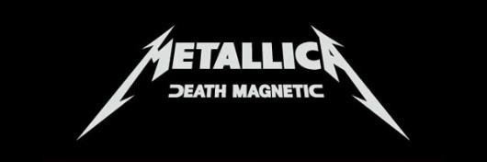

Tương tự như vậy Michael Bierut người thiết kế lại logo Saks Fifth Avenue đã lấy cảm hứng từ biểu tượng ban đầu:

*Xem xét lịch sử của họ, tôi thấy các cửa hàng này sử dụng nghĩa đen của logo từ khi thành lập. Trong số này, logo được vẽ bởi Tom Carnese năm 1973 được chuyển thể từ một chữ ký giới thiệu gần 20 năm trước. Trong tâm trí nhiều người đây vẫn là logo Saks*

*Khôi phục lại một biểu tượng 30 tuổi là chưa đủ. Saks rất hạnh phúc khi truyền thống được nhấn mạnh, nó tốt hơn mong đợi, và là tín hiệu đang tìm kiếm trong tương lai, nơi có sự thay đổi liên tục.*

## CHƯƠNG II: CÁC NGUYÊN TẮC THIẾT KẾ POSTER CÁC THỂ LOẠI POSTER

Nói một cách nôm na, dễ hiểu, poster là các ấn phẩm in được thiết kế để dán

lên tường hoặc bất kỳ các bề mặt nằm dọc nào. Một **thiết kế poster** bao gồm những yếu tố đồ họa để chuyển tải một thông điệp hoặc phục vụ một mục đích nhất định nào đó. Poster cần phải bắt mắt và cung cấp thông tin.

Bạn có thể thấy poster ở bất kỳ đâu. Những tấm poster xung quanh bạn được phân loại dựa theo thông tin mà nó cung cấp cũng như mục đích của nó.

## Poster quảng cáo:

Từ cái tên của nó, bạn có thể thấy được mục đích của poster này, đó là quảng cáo. Sản phẩm và dịch vụ thường được in trên poster để thu hút khách hàng. Chắc chắn các bạn sẽ cảm thấy rất quen thuộc với poster quảng cáo bởi nó rất phổ biến tại những nơi công cộng.

## Poster giao tiếp:

Poster dạng này thường của các tổ chức hoặc công ty muốn gây ấn tượng hoặc thể hiện sự nổi tiếng. Poster giao tiếp thường chứa logo của công ty và sử dụng các hình ảnh thể hiện các chính sách, nguyên tắc làm việc, thành tựu, giá trị và sứ mệnh của công ty đó. Những poster như vậy thường được dán tại văn phòng và nơi quản lý nhưng cũng có thể xuất hiện tại những nơi công cộng. Một loại khác của poster giao tiếp là những poster dùng trong suốt cuộc tranh cử để quảng bá, kêu gọi bình chọn cho một ứng cử viên nào đó.

## Poster thông báo, tuyên truyền:

Đây là những poster dùng để lan tỏa thông tin, nâng cao nhận thức cho cộng đồng về 1 vấn đề nào đó như bảo vệ môi trường, ngược đãi trẻ em… Trên những

poster đó quan trọng nhất là những thông tin liên lạc của tổ chức hoặc quỹ mà bạn có thể tham gia đóng góp. Thông thường, các nhà thiết kế thường dùng một hình ảnh bắt mắt và thêm vào đó những thông tin chi tiết với loại poster này. Poster này rất phổ biến ở mọi nơi.

## Poster cho chủ thể:

Poster được thiết kế cho riêng 1 đối tượng nào đó như một ban nhạc, người nổi tiếng, sự kiện và nhiều đối tượng khác. Hình ảnh của những đối tượng này là trung tấm của poster. Những **poster** này sử dụng nhiều màu sắc nghệ thuật để những người hâm mộ có thể sưu tầm chúng. Poster của người nổi tiếng có thể thấy ở những khu vực riêng tư như phòng ngủ hay văn phòng…

## Poster thể hiện quan điểm:

Đây là những poster chứa những câu danh ngôn, những thông điệp cổ vũ động viên hay tạo cảm hứng cho người khác. Những poster này muốn nhắc nhở con người hoặc đem lại cho họ sức mạnh, niềm tin trong cuộc sống. Những poster dạng như vậy có thể được dán tại văn phòng để thúc đẩy công nhân hoặc các cá nhân có thể sưu tầm để giữ lại những câu nói hay, tâm đắc cho bản thân mình.





## NHỮNG LƯU Ý KHI THIẾT KẾ POSTER

1. **Quyết định phần mềm thiết kế**

Nếu bạn không sử dụng tốt Adobe Photoshop hoặc Adobe InDesign, hãy thử dùng Microsoft Word, Microsoft PowerPoint hoặc Microsoft Publisher. Sẽ dễ dàng hơn cho bạn rất nhiều đấy. Tuy nhiên các phần mềm chuyên thiết kế đồ họa sẽ có nhiều ưu điểm hơn, chuyên nghiệp hơn, giúp bạn thỏa sức sáng tạo hơn nhiều các phần mềm tạo văn bản, tài liệu.

## Chọn hình ảnh chất lượng cao

Tất nhiên bạn phải chọn hình ảnh phù hợp đã rồi mới chọn đến chất lượng hình ảnh. Tránh dùng những hình ảnh nhỏ, hình ảnh phải lớn và rõ ràng để mọi người đều có thể nhìn thấy.

## Chữ nên có cấp bậc, sắp xếp

Điều này có nghĩa là bạn phải dùng những kích cỡ chữ khác nhau để cho người xem thấy đâu là thông điệp quan trọng nhất. Điều cần thiết tiếp theo là bạn cũng nên biết cách điều hướng mắt của người xem. Khi thiết kế chữ, hãy xem đâu là vị trí người xem sẽ đặt mắt tới đầu tiên, như vậy có thể sẽ giúp bạn chuyển tải thông điệp nhanh hơn và hiệu quả hơn.

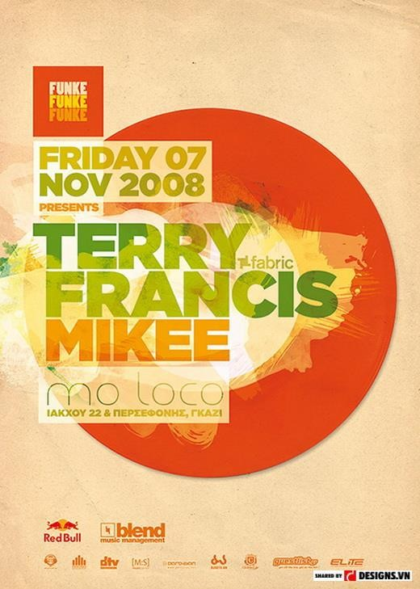



1. **Phối hợp màu tốt**

Trước khi kiểm tra về sự phối hợp màu, hãy chắc rằng bạn đã sử dụng đúng màu thể hiện được chủ đề hay đối tượng của **poster**. Ví dụ, nếu nói về tự nhiên, bạn có thể chọn màu xanh. Từ đó hãy sử dụng tiếp các gam màu hợp với màu xành. Đừng quá lạm dụng màu sắc vì sẽ khiến mắt người xem thật nặng nề. Với hình nền, bạn có thể sử dụng màu trắng, màu tối hoặc các màu được pha với tông màu xám để làm giảm độ bão hòa.

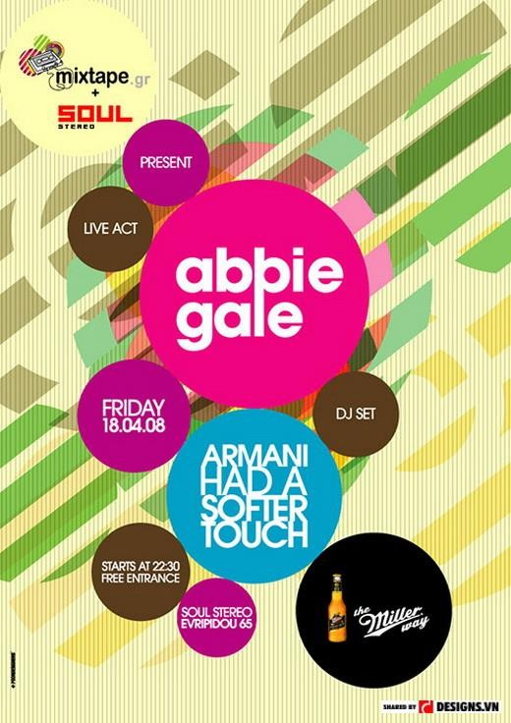

1. **Chú ý đến những khoảng trắng**

Những khoảng trắng được coi như khoảng không gian để thở của các yếu tố đồ họa, chúng sẽ khiến thiết kế poster của bạn thoáng đãng, hài hòa hơn.

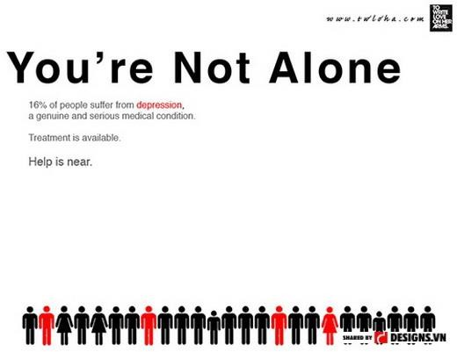

## Chọn font chữ một cách hợp lý và khôn ngoan

Đừng bị các font chữ làm cho bối rối. Sẽ tốt hơn nếu bạn biết về Typography trước khi bạn bắt tay vào thiết kế một cái gì đó. Chọn đúng font chữ bởi vì chính những chữ cái của bạn có thể kể một câu chuyện khác nhau. Ví dụ như khi bạn dùng kiểu chữ Arial Bold (Sans Serif), nó trông cứng và mạnh mẽ nhưng nếu bạn dùng kiểu chữTimes New Roman (Serif), nó trông sẽ mềm mại và trang trọng hơn.

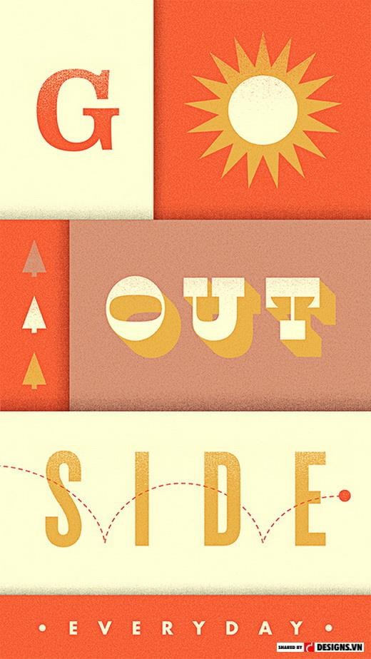

## Chú ý đến kích cỡ của chữ

Người đọc cần nhìn thấy văn bản trên poster của bạn dù không ở gần nó. Tiêu đề của poster nên đọc được từ khoảng cách 6 mét. Trong khi đó, phần thông tin chi tiết cần đọc được từ khoảng cách 2 mét. Ghi nhớ rằng kích cỡ chữ trên màn hình máy tính có thể không phải là cỡ chữ chính xác khi in.

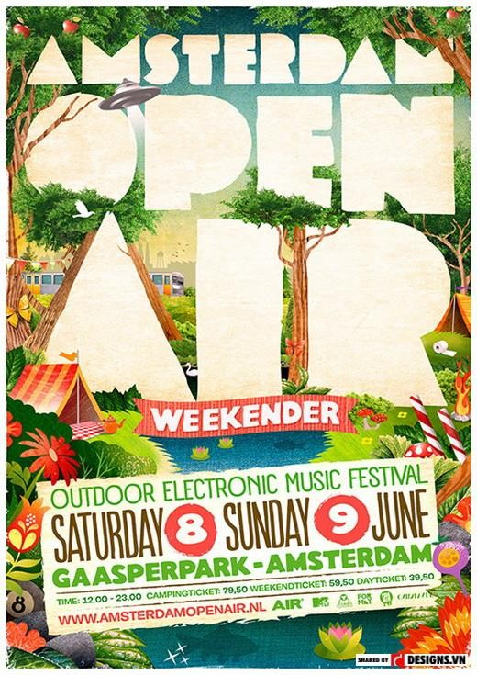

## Sơ đồ thiết kế

Sơ đồ thiết kế là cách bạn sắp xếp các yếu tố đồ họa trên poster của mình. Khi làm điều này hãy chú ý đến sự di chuyển của mắt người xem. Sắp xếp đã dễ đọc và dễ hiểu chưa? Các thông tin quan trọng đã được nêu bật chưa? Bên cạnh đó, bạn cũng cần chú ý đến sự cân bằng trong thiết kế poster, không đặt quá nhiều ảnh về 1 bên, 1 phía của poster.



## Sử dụng ít từ

Poster nghĩ là chuyển tải thông điệp bằng hình ảnh vì vậy hãy giữ số từ ít nhất có thể. Một poster có nhiều chữ là một poster không hiệu quả.

## Biết kích cỡ của poster

Hãy chắc chắn rằng tất cả những gì bạn thiết kế trên máy tính sẽ in vừa vặn với kích cỡ của poster.



## MỘT SỐ ĐIỀU KHÁC CẦN CÂN NHẮC KHI THIẾT KẾ POSTER

Bên cạnh 10 chú ý kể trên, để thiết kế poster thêm hiệu quả, nhà thiết kế cần nhớ:

1. Nghĩ về đối tượng khách hàng của bạn. Liệu học có cảm thấy thích thiết kế poster đó không? Những khách hàng có cảm thấy dễ hiểu poster của bạn không? Họ nghĩ thế nào về poster đó?
2. 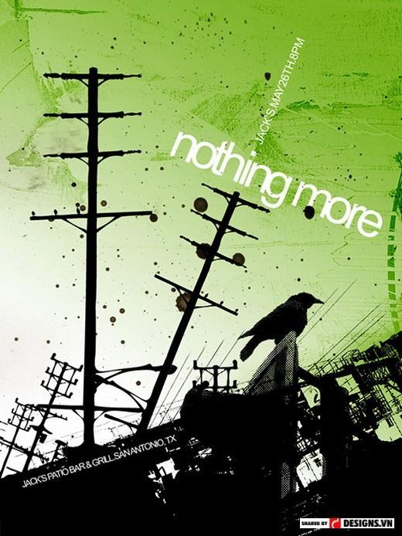Tập trung vào thông điệp cần chuyển tải. Mục đích của thiết kế poster này là gì? Thông điệp bạn muốn gửi gắm là gì? Tranh những thiết kế poster mơ hồ bởi vì có thể người xem sẽ hiểu sai thông điệp bạn muốn nói.
3. Đơn giản. Bạn có thể làm cho thiết kế poster của mình sáng tạo hơn, nghệ thuật hơn nhưng hãy làm cho thông điệp bạn muốn nhấn mạnh thật đơn giản.

Đôi khi sự giản đơn lại

chính là cách giao tiếp với người xem hiệu quả và nhanh nhất.



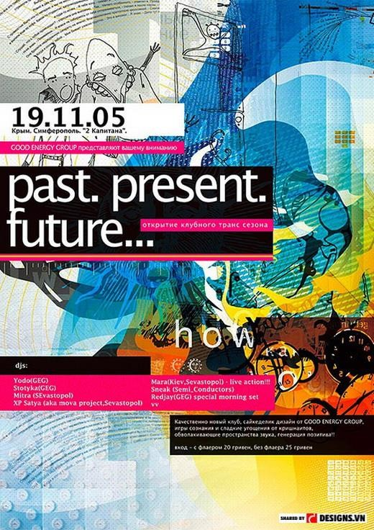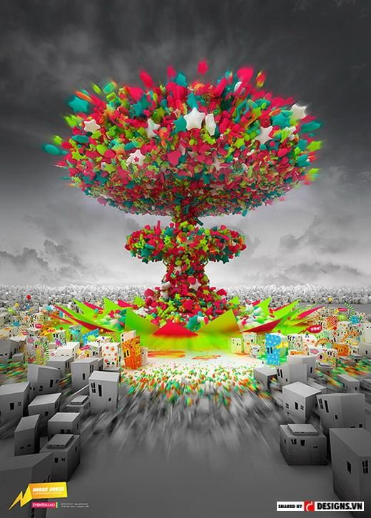

## CHƯƠNG III: CÁC NGUYÊN TẮC THIẾT KẾ BAO BÌ

Phải làm sao để sản phẩm của bạn nổi bật, thu hút khách hàng giữa hàng nghìn mặt hàng được bày bán trong siêu thị mỗi ngày? Câu trả lời đơn giản là thiết kế bao bì đẹp. Bề ngoài ấn tượng, bắt mắt sẽ khiến khách hàng chú ý và lựa chọn sản phẩm của bạn dù còn nhiều sản phẩm khác có chất lượng tương đương. 6 nguyên tắcthiết kế bao bì sau đây là những lời khuyên bổ ích giúp bạn hoàn thiện thiết kế bao bì của mình.

## Đơn giản và rõ ràng

Lần tới khi bạn đến siêu thị, hãy quan sát một chút. Chọn một vài sản phẩm và trả lời 2 câu hỏi cực đơn giản sau: "Đây là sản phẩm gì?" và "Nhãn hiệu nào đứng đằng sau nó?" Bạn sẽ ngạc nhiên khi nhận ra rằng đối với một số sản

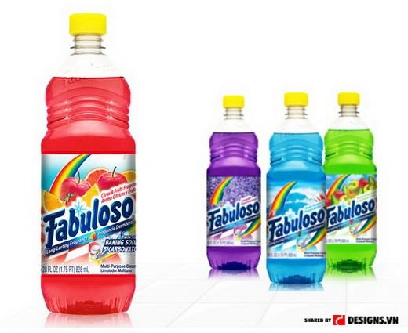phẩm, sẽ rất khó để trả lời 2 câu hỏi đó trong vòng dưới 4 giây. Bạn có thể thấy khá nhiều thiết kế bao bì mang tính liệt kê ích lợi của sản phẩm, tệ hơn là chỉ chú trọng thiết kế bề ngoài bắt mắt mà gây nhầm lẫn cho khách hàng về sản phẩm thực sự bên trong.

Hình trên là một ví dụ rất tồi tệ về thiết kế bao bì. Thiết kế bao bì này trông rất đẹp mắt, nhìn rất ngon miệng, rất giống các loại đồ uống trái cây dành cho trẻ em phải không? Nhưng thật ra đây lại là một sản phẩm nước tẩy rửa, vì vậy bao bì này có thể gây nhầm lẫn tai hại cho người sử dụng. Đây là một ví dụ điển hình cho sự thiếu rõ ràng của thiết kế bao bì sản phẩm.

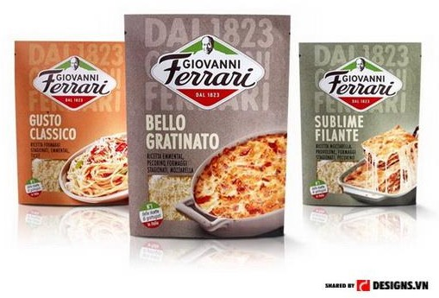

Một thiết kế bao bì rõ ràng mà vẫn thu hút

Dĩ nhiên có một số loại sản phẩm cho phép thiết kế bao bì đẹp và trừu tượng hơn một chút như các loại nước hoa chẳng hạn. Nhưng nhìn chung thiết kế bao bì cần phải làm rõ về sản phẩm và nhãn hàng. Đó là nguyên tắc thiết kế bao bì đầu tiên.

## Chân thật

Những người mới bắt đầu thiết kế bao bì thường cố gắng miêu tả hình ảnh của sản phẩm trên bao bì thật hoàn hảo và hấp dẫn. Họ có thể cho xuất hiện trên bao bì những cái bánh quy phủ đầy socola trong khi sự thật là bạn đang mua một hộp bánh quy vị socola bình thường. Hoặc có thể đôi lần bạn thấy bao bì hộp sữa chua có rất nhiều dâu tươi ngon nhưng thật ra sản phẩm chỉ có một chút. Việc miêu tả sản phẩm một cách tốt gấp 10 lần giá trị thực của nó sẽ khiến khách hàng thất vọng và họ sẽ ngoảnh mặt với nó lần sau. Đó là nguyên tắc thiết kế bao bì số 2.

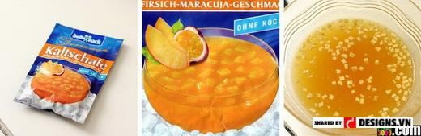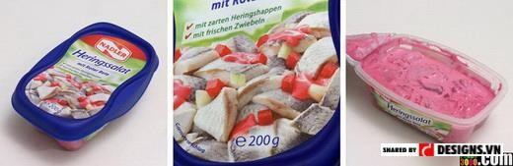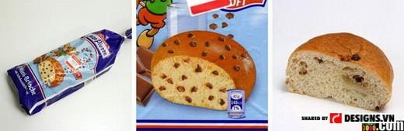

Các bạn có thể tìm thấy rất nhiều ví dụ thú vị về so sánh hình ảnh trên bao bì và sản phẩm thật khác tại link sau: [http://www.funtasticus.com/2008/03/24/advertising-vs-reality-a-product-](http://www.funtasticus.com/2008/03/24/advertising-vs-reality-a-product-comparison-project/) [comparison-project/](http://www.funtasticus.com/2008/03/24/advertising-vs-reality-a-product-comparison-project/)

Là một nhà thiết kế, nhiệm vụ của bạn là thể hiện hình ảnh sản phẩm một cách tốt nhất có thể nhưng hãy nhớ rằng khách hàng xứng đáng được đối xử chân thành và công bằng.

## nguyen_tac_thiet_ke_bao_biĐộc đáo, khác biệt

Để ghi lại ấn tượng sâu đậm với khách hàng, thiết kế bao bì của bạn phải độc đáo, khác biệt. Đây là nguyên tắc thiết kế bao bì phụ thuộc vào nhiều yếu tố như ý tưởng sáng tạo, phong cách thiết kế, đối tượng khách hàng...

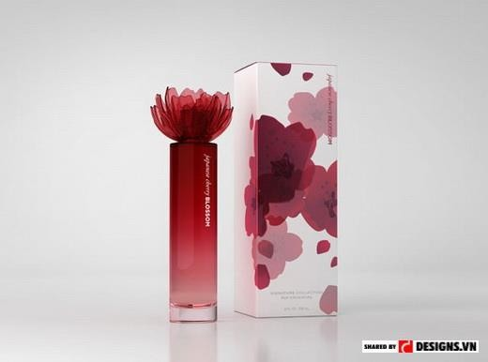

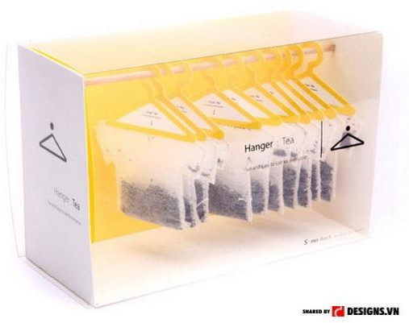



Nếu bạn đang mắc kẹt với việc tìm ý tưởng hay cách thể hiện bao bì mới lạ, hãy làm khác những đối thủ của mình. Ví dụ, mọi người thích bao bì có ảnh chụp đồ ăn thì bạn hãy thử thiết kế bao bì minh họa đồ ăn hay lấy Typography làm điểm nhấn. Nếu nhiều người thiết kế theo chiều ngang thì bạn hãy thiết kế theo chiều dọc.

## Hiệu ứng kệ hàng

Từ góc nhìn của người bán hàng, một sản phẩm không bao giờ đứng một mình bởi vì khi sản phẩm được xếp thành nhiều cột ngang và cột dọc trên kệ hàng chúng sẽ tạo ra một hiệu ứng bắt mắt người tiêu dùng. **Nguyên tắc thiết kế bao bì** này có thể chưa được áp dụng hiệu quả tại Việt Nam vì các dãy quầy hàng ở siêu thị nước ta có diện tích hạn chế. Tuy nhiên nguyên tắc này vẫn cần thiết khi trưng bày sản phẩm tại các showroom, hội chợ, triển lãm...

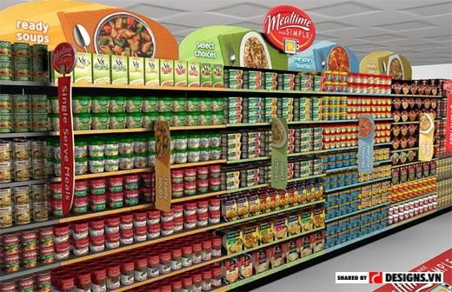

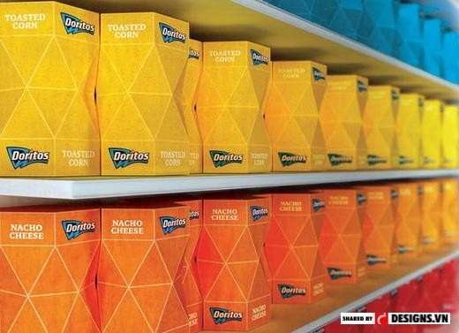

## nguyen_tac_thiet_ke_bao_biTinh mở rộng

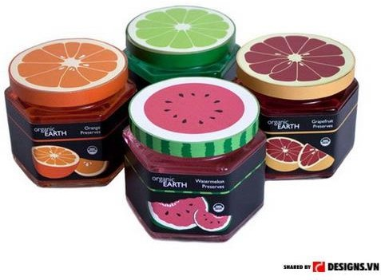

Một thiết kế bao bì tốt còn phải có tính mở rộng, nghĩa là có thể cho phép giới thiệu một chuỗi sản phẩm liên kết với nhau. Ví dụ bạn thiết kế bao bì sản phẩm nước táo cho một công ty. Vài tháng sau, công tý đó tiếp tục muốn bạn thiết kế bao bì nước cam cho họ vẫn dưới tên thương hiệu đó. Bạn hiểu rằng thiết kế bao bì nước táo của mình rất hiệu quả với khách hàng và bạn cần duy trì nó cũng như liên kết nó với bao bì nước cam để trở thành một hệ thống. Vì vậy ở nguyên tắc thiết kế bao bì số 5 này, bạn nên nhớ rằng hãy tạo ra những bao bì có thể dễ dàng thay đổi các thông tin khác nhau để bạn có thể sở hữu một chuỗi các sản phẩm mở rộng hoặc một nhóm sản phẩm có tính liên kết, đồng bộ với nhau.

## Thực tế

Nguyên tắc thiết kế bao bì cuối cùng tôi muốn đề cập trong bài viết này là tính thực tế. Những ý tưởng thực tế với nhiều hình dạng, kích thước và công năng của thiết kế bao bì sẽ là một điểm cộng rất lớn cho sản phẩm của bạn. Bao bì thiết kế ấn tượng và hữu dụng không chỉ để chứa đựng, bảo quản, giới thiệu về sản phẩm mà còn giúp người tiêu dùng thuận tiện hơn trong quá trình sử dụng. Thực hiện tốt nguyên tắc này, bạn sẽ giải quyết được rất nhiều vấn đề, biến thiết kế bao bì của bạn trở nên hiện đại và tân tiến.

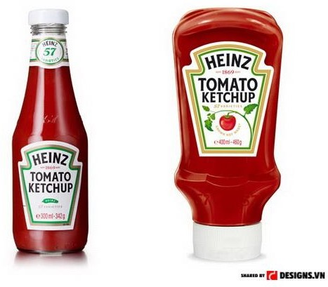

Hãy nhìn ví dụ về thiết kế bao bì của tương cà chua Heinz. Họ đã bán được nhiều sản phẩm hơn trong bối cảnh khủng hoảng kinh tế khi đổi từ bao bì chai thủy tinh sang chai nhựa ngược. Thiết kế bao bì này đã khiến người tiêu dùng dễ dàng lưu trữ, vận chuyển và tiết kiệm hơn.

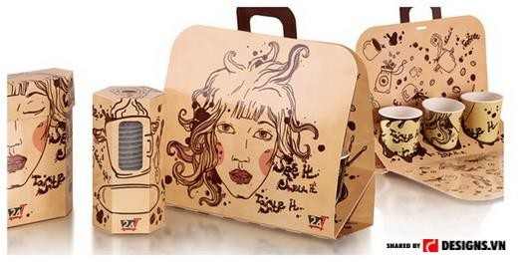

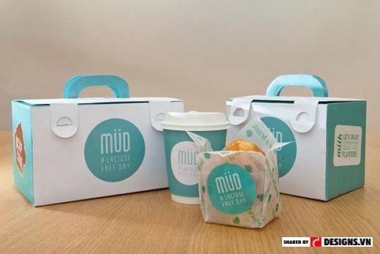

Những **thiết kế bao bì** đồ ăn nhanh hay đồ ăn mang đi (takeaway) thường đi kèm hộp đựng có quai xách để khách hàng tiện lợi hơn khi sử dụng.

# BÀI TẬP THỰC HÀNH

## BÀI THỰC HÀNH SỐ 1: TỔ CHỨC CỬA SỔ LÀM VIỆC

Thực hiện các cài đặt sau để tổ chức cửa sổ làm việc với CorelDRAW/ ILLUSTRATOR

## Ẩn / hiện một số thành phần trong cửa sổ:

Standard, Property Bar, Toolbox, thanh thước, lưới, các bảng màu

## Trang giấy vẽ – Page

* + - Chọn loại giấy, khổ giấy, hướng giấy, tô nền cho trang giấy
    - Chèn/ xoá 1 trang giấy trong cửa sổ
    - Đặt tên cho trang giấy

## Thước đo , lưới và đường gióng – Rulers, Grid & Guidelines

* + - An / hiện thước đo, lưới, đường gióng
    - Định lại mật độ lưới, tạo các đường gióng, định lại tọa độ gốc (0:0)
    - Bật / tắt chế độ hút vào lưới, hút vào đường gióng, hút vào đối tượng

## Thay đổi các chế độ hiển thị

* 1. **Thay đổi kích cỡ hiển thị của khung vẽ**

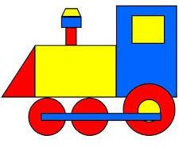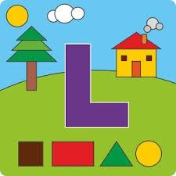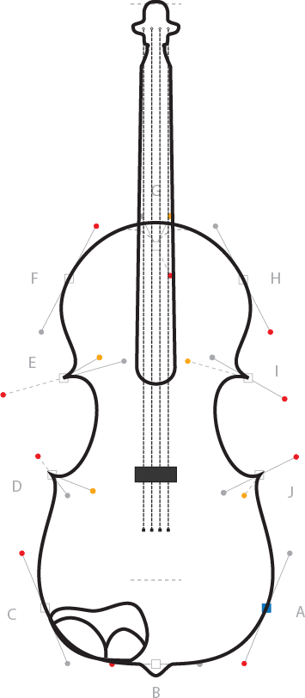

## BÀI THỰC HÀNH SỐ 2: TẠO ĐỐI TƯỢNG



## BÀI THỰC HÀNH SỐ 3: BIẾN ĐỔI ĐỐI TƯỢNG

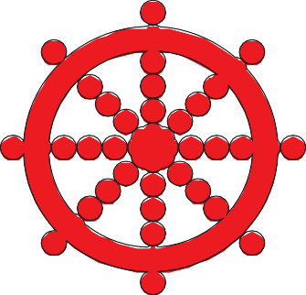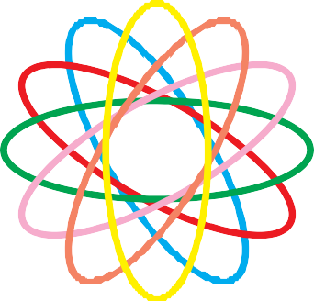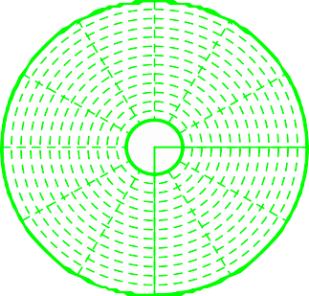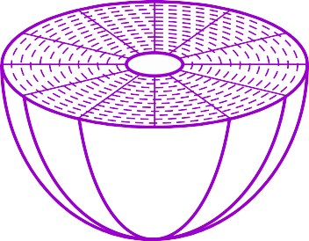

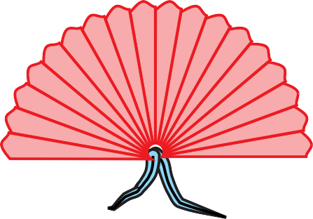

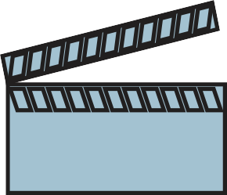

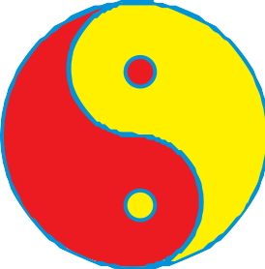

## BÀI THỰC HÀNH SỐ 4: THAO TÁC VỚI NHIỀU ĐỐI TƯỢNG





## BÀI THỰC HÀNH SỐ 5: CHỈNH DẠNG ĐỐI TƯỢNG

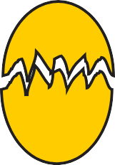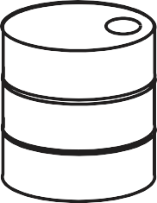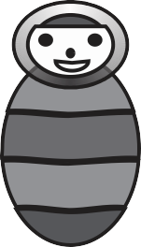



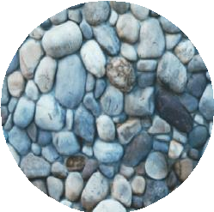







## BÀI THỰC HÀNH SỐ 6: LÀM VIỆC VỚI TEXT

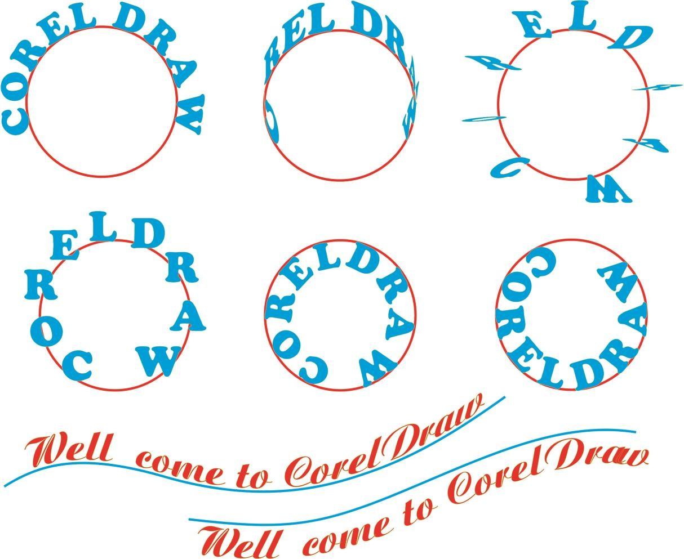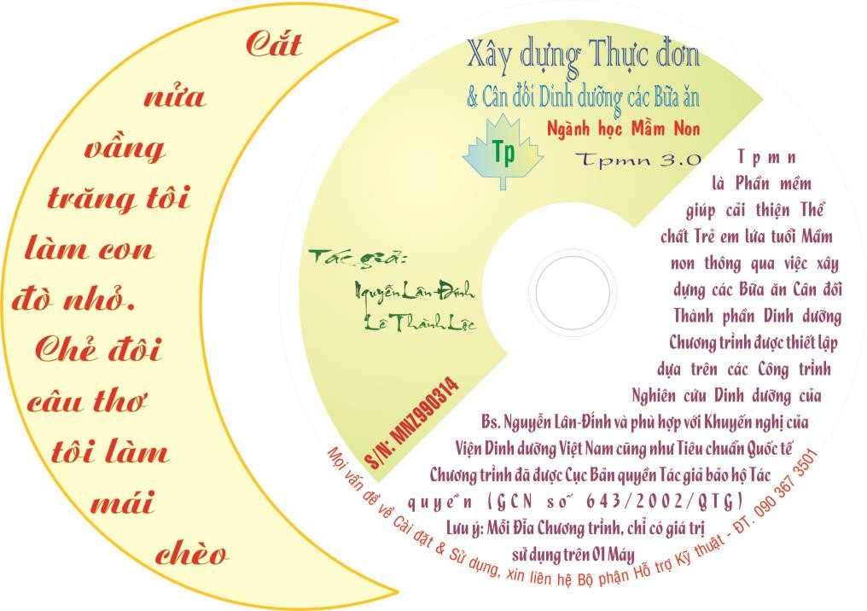

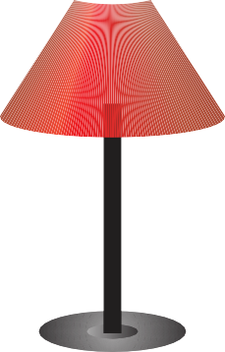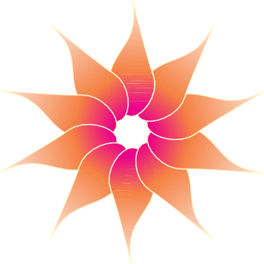

## BÀI THỰC HÀNH SỐ 7: TÔ MÀU

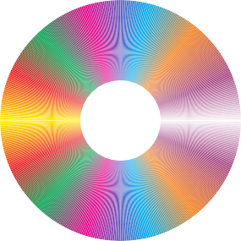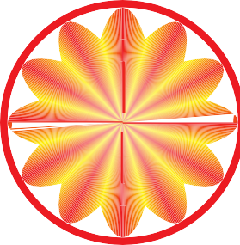

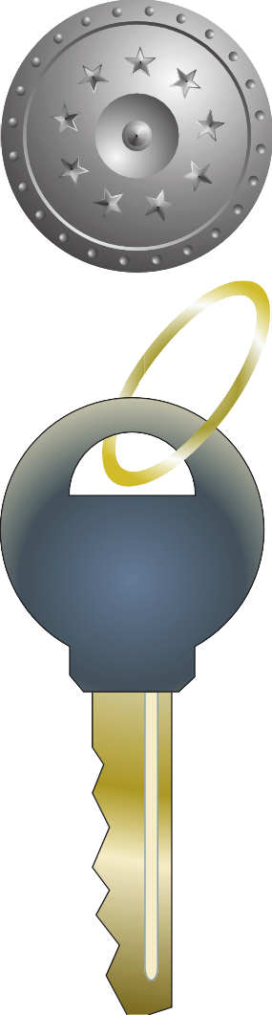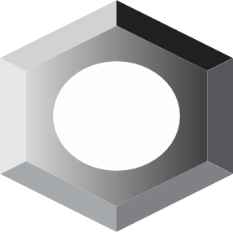

## BÀI THỰC HÀNH SỐ 8: TẠO HIỆU ỨNG

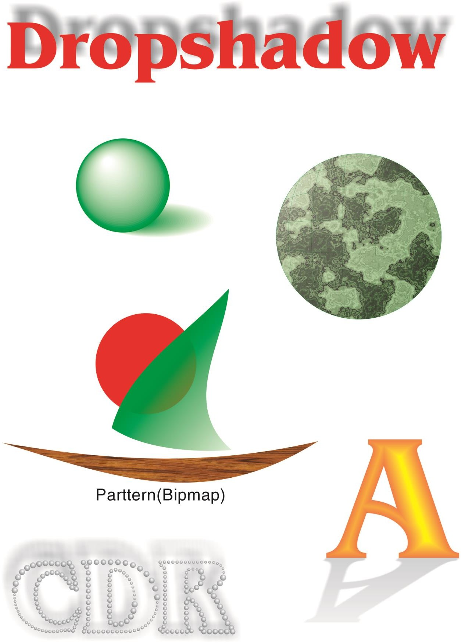

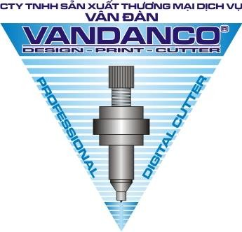



## BÀI THỰC HÀNH SỐ 9: VẼ LOGO



## BÀI THỰC HÀNH SỐ 10: VẼ CÁC MẪU SẢN PHẨM

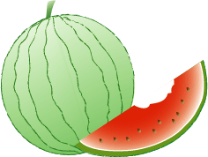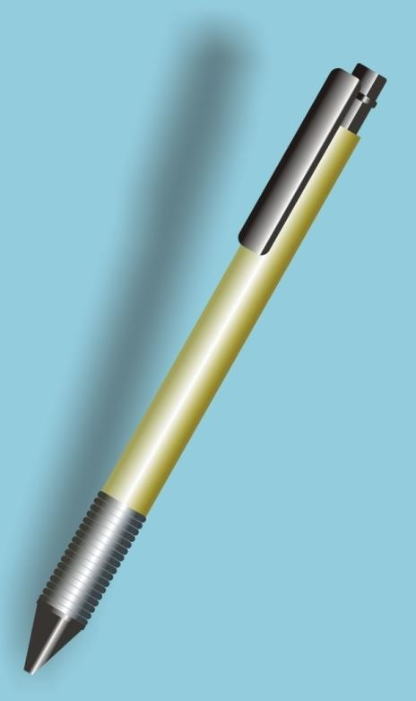

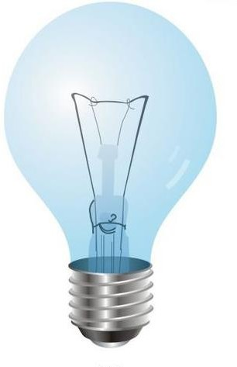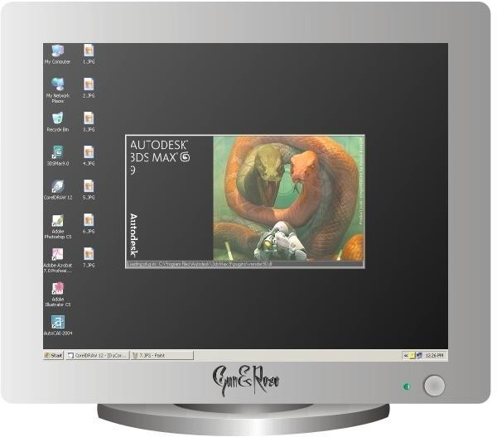

## BÀI THỰC HÀNH SỐ 11: VẼ CÁC POSTER



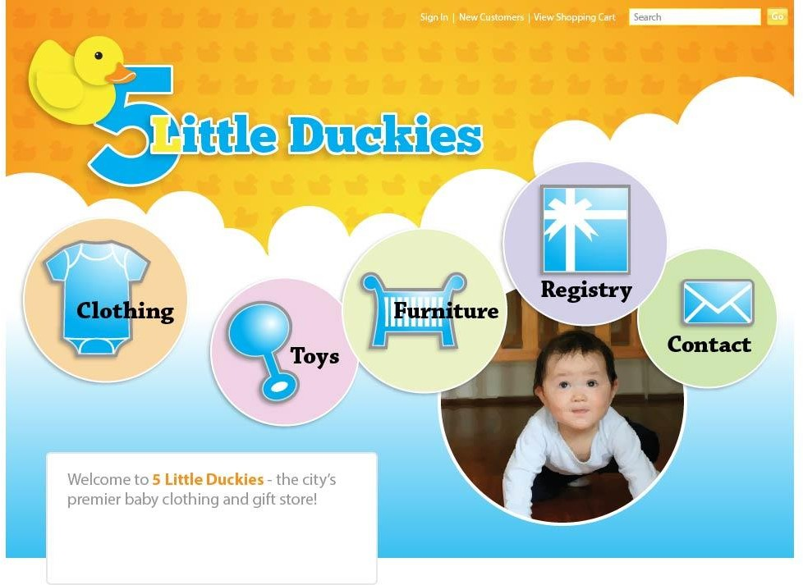



**TÀI LIỆU THAM KHẢO**

1. Nhóm Việt Văn Book, HƯỚNG DẪN SỬ DỤNG CORELDRAW X3 BẰNG HÌNH MINH HOẠ, NXB Giao thông vận tải, 2008
2. Nguyễn Tần Minh, BÀI TẬP THỰC HÀNH THIẾT KẾ MẪU TRONG CORELDRAW, NXB Thanh Niên, 2008.
3. Nguyễn Việt An và Nhóm Tin học ứng dụng, TỰ HỌC THIẾT KẾ MẪU HẤP

DẪN TRONG CORELDRAW X5, NXB Hồng Đức, 2011

1. Phùng Thị Nguyệt, GIÁO TRÌNH THỰC HÀNH ADOBE ILLUSTRATOR CS4, NXB Giao thông vận tải, 2008
2. Khải Hoàn, HƯỚNG DẪN THỰC HÀNH ADOBE ILLUSTRATOR CS6, NXB Giao thông vận tải, 2013
3. [www.VietDesigner.net,](http://www.vietdesigner.net/) GIÁO TRÌNH CORELDRAW X6, 2013
4. [www.VietDesigner.net,](http://www.vietdesigner.net/) GIÁO TRÌNH ILLUSTRATOR CS6, 2013